

A utilização do ERP Powerbill no controlo das áreas de Gestão de Consumos, Gestão de Pagamentos Automáticos e Gestão de Facturação, na Cooperativa de Electrificação A LORD, CRL

Pedro Filipe Alves de Sousa

Trabalho de Projecto
Mestrado em Auditoria

Porto – 2014

INSTITUTO SUPERIOR DE CONTABILIDADE E ADMINISTRAÇÃO DO PORTO
INSTITUTO POLITÉCNICO DO PORTO

A utilização do ERP Powerbill no controlo das áreas de Gestão de Consumos, Gestão de Pagamentos Automáticos e Gestão de Facturação, na Cooperativa de Electrificação A LORD, CRL

Pedro Filipe Alves de Sousa

Trabalho de Projecto apresentado ao Instituto de Contabilidade e Administração do Porto para a obtenção do grau de Mestre em Auditoria, sob orientação do Professor Luís Rodrigues (Doutor)

Porto – 2014

INSTITUTO SUPERIOR DE CONTABILIDADE E ADMINISTRAÇÃO DO PORTO
INSTITUTO POLITÉCNICO DO PORTO
Resumo:
As tecnologias de informação marcaram já a sua posição no âmbito empresarial, providenciando um elevado nível de eficiência à generalidade dos processos das organizações. As tecnologias de informação podem mesmo ser vistas como importantes aliadas do controlo interno, sendo mesmo sugeridas como parte integrante de sistemas de controlo, por alguns normativos.
Este trabalho de projecto é realizado no âmbito da actividade de um pequeno distribuidor e comercializador de energia eléctrica em regime de baixa tensão. Serão tidos em conta aspectos específicos desta área, que é ainda bastante regulada e regulamentada, assim como aspectos mais gerais e comuns a qualquer área de negócio.
Pretende-se então propor um sistema de controlo relativo a alguns processos-chave nas áreas de Gestão de Consumos, Gestão de Pagamentos Automáticos e Gestão de Facturação. Este sistema será montado com base numa análise comparativa entre indicadores operacionais/compliance, e valores referência previamente definidos. Os indicadores serão medidos tendo em conta os dados e informações disponibilizados pelo novo ERP Powerbill, construído e implementado em 2013.

Palavras chave: Controlo; Interno; Tecnologias; Informação

Abstract:
Information technologies have already branded their own position in the business world, providing a high level of efficiency to the generality of the companies’ processes. They can even be seen as internal control’ important allies, and can be part of control systems, as it is often suggested by some norms.
This project is made upon the context of a small low voltage electrical distributor and seller’ activity. It shall be taken in account some specific aspects of this business, as this is still very regulated, as well as some more common business aspects.
What it is meant to achieve is a proposal of a control system regarding some of the main processes that support some areas, such as Consumption Management, Automatic Payment Management and Billing Management. This system shall be put together using a comparative analysis between some operational/compliance indicators and pre-established reference values. The indicators will be measured with the help of the new ERP Powerbill, built and implemented in 2013, that will provide the necessary data and information.

Key words: Internal; Control; Information; Technologies
Agradecimentos

Aos meus pais, mecenas, amigos e exemplo,
À Inês, pela paciência, a amizade e o apoio incondicional,
Ao professor Luís Rodrigues, pela ajuda e orientação, sempre prontas e precisas,
À Cooperativa de Electrificação A LORD, na pessoa do Dr. Francisco Leal e restante Direcção, por me darem a oportunidade de trabalhar num projecto tão ambicioso e motivante quanto este,
À Bitmaker Software, pela partilha de conhecimento e pelo desafio,
Restante Família e Amigos,

A todos, Muito Obrigado.

Lista de Abreviaturas

AAA – The American Accounting Association
ADC – Autorizações de Débito em Conta
AICPA – The American Institute of Certified Public Accountants
ASECE – Apoio Social Extraordinário ao Consumidor de Energia
AT – Alta Tensão
AT – Autoridade Tributária
BT – Baixa Tensão
BTE – Baixa Tensão Especial
BTN – Baixa Tensão Normal
CIL – Código de Identificação Local
CIVA – Código do IVA
COBIT – Control Objectives for Information and related Technology
COSO – Committee of Sponsoring Organizations of the Treadway Commission
CPE – Código Ponto de Entrega
CRL – Cooperativa de Responsabilidade Limitada
CUR – Comercializador de Último Recurso
DGEG – Direcção-Geral de Energia e Geologia
ERP – Enterprise Resourse Planning
ERSE – Entidade Reguladora dos Serviços Energéticos
FEI – Financial Executives International
GMLDD – Guia de Medição, Leitura e Disponibilização de Dados
IAASB – International Auditing and Assurance Standards Board
IEC – Imposto Especial de Consumo
IIA – Institute of Internal Auditors
IMA – The Institute of Management Accountants
ISA – International Standard on Auditing
ISACF – Information Systems Audit and Control Foundation
ITGI – Information Technologies Governance Institute
IVA – Imposto de Valor Acrescentado
kV – quilo-Volt
kVA – quilo-Volt-Ampere
MAT – Muito Alta Tensão
MB – Multibanco
MT – Média Tensão
NIP – Número de Identificação do Prédio
OROC – Ordem dos Revisores Oficiais de Contas
PRE – Produção em Regime Especial
PT – Posto de Transformação
RARI – Regulamento de Acesso às Redes e às Interligações
RNT – Rede Nacional de Transporte de Electricidade
RRC/SE – Regulamento de Relações Comerciais do Sector Eléctrico
SAF-T – Standard Audit File for Tax
SDD – Sistema de Débitos Directos
UE – União Europeia
V – Volt

Índice geral

1. Introdução 1
2. Controlo Interno 4
2.1 Conceito de Controlo Interno 4
2.2 Objectivos e princípios 5
2.3 Committee of Sponsoring Organizations of the Treadway Commission (COSO) 7
2.4 As Tecnologias de Informação no contexto do Controlo Interno 10
3. Regulamento das Relações Comerciais do Sector Eléctrico 12
4. Caracterização da Organização e do seu negócio 14
4.1 Cooperativismo no sector eléctrico em Portugal 14
4.1.1 A Cooperativa de Electrificação A LORD 17
4.2 Sistema Eléctrico em Portugal 19
4.2.1 Produção 19
4.2.2 Transporte 20
4.2.3 Distribuição 21
4.2.4 Comercialização 21
4.2.5 Operação dos mercados organizados de electricidade e de logística 22
4.2.6 A Entidade Reguladora – ERSE 23
5. Contextualização do projecto 24
5.1 Motivações para a mudança de ERP 25
5.2 Descrição do ERP POWERBILL 26
5.2.1 Comercialização 27
5.2.2 Distribuição 29
5.2.3 Gestão 31
6. Proposta de sistema de controlo das áreas de Gestão de Consumos, Gestão de Pagamentos Automáticos e Gestão de Facturação 32
6.1 Configuração do sistema de controlo 35
6.1.1 Área de Gestão de Consumos 35
6.1.2 Área de Gestão de pagamentos automáticos 42
6.1.3 Facturação 46
6.2 Síntese do sistema de controlo proposto 52
Conclusões 53
Referências bibliográficas 55
Anexos 57

Índice de Figuras

Figura 1 - Cubo COSO | 8
Figura 2 - Organograma funcional da Cooperativa A LORD | 18
Figura 3 - Cadeia de Valor do Sistema Eléctrico Nacional | 19
Figura 4 - Consulta de pontos de entrega sem leitura de empresa | 36
Figura 5 - Lista de Leituras | 38
Figura 6 - Método B "Consumo fixo" | 39
Figura 7 - Método A "Perfil" | 39
Figura 8 - Mapa de totais de energia vendida | 41
Figura 9 - Associação do PT fornecedor ao CPE | 42
Figura 10 - Exemplo de recepção de pagamentos SDD | 44
Figura 11 - Exemplo de recepção de pagamentos MB | 44
Figura 12 - Exemplo de lista com erros de cobrança SDD | 46
Figura 13 - Resumo do lote de facturação e procura de documentos | 50
Figura 14 - Listagem de documentos presentes no lote de facturação em estado provisório | 50
Figura 15 - Alertas relativos ao lote de facturação | 51

Índice de Quadros

Quadro 1 - Cooperativas de Distribuição Eléctrica, em 1943 | 16
Quadro 2 - 26.6 Pontos de medição de instalações de clientes finais (GMLDD) | 32
Quadro 3 - Artigo 235º RRC/SE | 33
Quadro 4 - Artigo 28º do Regime Sancionatório do Sector Eléctrico | 33
Quadro 5 - Síntese do sistema de controlo desenvolvido | 52

1. Introdução

Um software ERP (Enterprise Resource Planning), é um sistema de informação integrado que incorpora todos os dados e processos de uma organização, num único sistema. Este sistema integrado possibilita um fluxo de informações único, contínuo e consistente, transversal a toda, ou grande parte, da organização, numa única base de dados.
As principais características de um ERP são a centralização da sua base de dados, a unicidade da introdução de dados, a sua composição modular e a sua adaptabilidade [SOARES, 2011]. A centralização da base de dados, consiste na existência de uma base de dados única, onde são guardadas todas as informações da organização. A unicidade da introdução de dados significa que todos os dados são inseridos apenas uma vez no sistema, de modo a que a fiquem disponíveis para toda a organização, evitando assim a existência de redundâncias desnecessárias. A composição modular consiste na incorporação de vários módulos, que interagem, gerando um fluxo de informação entre si. A adaptabilidade dos ERP, consiste na sua capacidade de se adaptar às necessidades da organização, que poderão sofrer alterações ao longo do tempo.
As principais vantagens, decorrentes da adopção de um software ERP, são a melhoria na qualidade, fiabilidade e disponibilidade da informação, o aumento da eficiência dos processos da organização e a melhoria do processo de tomada de decisão por parte da Gestão, e a incorporação de melhores práticas nos processos internos da organização [AZEVEDO, 2012].
Como principais desvantagens podemos ter a inflexibilidade, obrigando por vezes as organizações a adaptar os seus processos por obrigação do sistema, a limitação de funcionalidades, e a demora e dispêndio na implementação do sistema [AZEVEDO, 2012].
O que se pretende com este trabalho é a proposta de um sistema de controlo, para as áreas de Gestão de Consumos, Gestão de Pagamentos Automáticos e Gestão de Facturação, da Cooperativa A LORD, tendo por base o funcionamento do ERP Powerbill. que foi a solução por si adoptada, tendo sido desenhado de acordo com as especificidades do seu negócio – Comercialização e Distribuição de energia eléctrica em regime exclusivo de Baixa Tensão – e como tal, este software abrange módulos relativos a áreas tão específicas como sendo a Comercialização, a Distribuição e a Gestão.
Na área da Comercialização, como veremos mais à frente, foram incorporados módulos relativos a processos que têm directamente a ver com a venda de energia eléctrica – como por exemplo, o módulo de Tarifários, o módulo de Facturação e o módulo de Gestão de Caixa.
Na área de Distribuição, foram desenhados módulos direccionados para a optimização de processos relacionados com a a actividade de Distribuição de energia eléctrica, também usualmente referida como Operação de Rede – são exemplos, o módulo de Gestão de Rede, o módulo de Leituras e o módulo de Gestão de Incidências.
Por último, a área de Gestão, está relacionada com os processos de tomada de decisão por parte dos órgãos de Gestão e de ligação com o departamento Financeiro e de Administração – são exemplos desta área, o módulo de Mapas e Relatórios e o módulo de Administração de Sistema.
O sistema de controlo, elaborado com base em alguns indicadores, para os quais serão definidos valores referência, determinados pela Gestão, pretendendo-se que, através dos mesmos, seja possível realizar uma análise de cada um dos indicadores e atestar, ou não, a sua aceitabilidade. Caso algum indicador não apresente resultados satisfatórios, ou compatíveis com o respectivo valor referência definido, serão delineadas algumas acções correctivas, que deverão ser postas em prática no momento oportuno, de modo a inverter a tendência do indicador em questão. Em última análise, o objectivo deste sistema de controlo visa o aumento de controlo nas áreas sobre as quais incide e, consequentemente, a optimização dos principais processos que estas áreas compreendem.
Este trabalho é composto por cinco capítulos consistindo os primeiros três consistem na fundamentação e contextualização teórica, enquanto os dois restantes, se circunscrevem à abordagem prática do mesmo.
Pormenorizando-se, refere-se que nos primeiros capítulos é pretendido expor algumas fundamentações no que concerne aos temas do controlo interno, do sector energético e da própria Cooperativa de Electrificação A LORD. Relativamente ao controlo interno, é feita uma abordagem bibliográfica, apoiada no seu conceito, nos seus objectivos e nos seus princípios, terminando com uma abordagem do framework COSO e uma contextualização das Tecnologias de Informação no âmbito do controlo interno. No que concerne aos outros dois capítulos, desta primeira parte teórica, é efectuada uma apresentação e contextualização do Sector Eléctrico Nacional, sendo também apresentado o seu Regulamento das Relações Comerciais. Adicionalmente, é efectuada uma abordagem bibliográfica sobre o Cooperativismo no sector energético em Portugal e a História da Cooperativa A LORD. Seguidamente, no penúltimo capítulo, é feita uma contextualização do projecto, onde são referidas as principais motivações para a introdução do Powerbill no âmbito do negócio da Cooperativa A LORD, e é realizada uma apresentação deste ERP, mencionando a sua composição e a sua lógica de funcionamento. Por último, é apresentado o sistema de controlo proposto, sendo descrita a sua fundamentação teórica, o seu modo de funcionamento e de que forma o Powerbill possibilitou ou facilitou a configuração e prática deste sistema.

2. Controlo Interno

Toda e qualquer organização é criada, e actua com um propósito, um objectivo, uma missão. É uma caminhada repleta de obstáculos e influências internas e externas à organização que podem prejudicar, e até mesmo impedir a realização do seu propósito.
De forma a minimizar os riscos de não cumprimento dos objectivos da actividade de uma organização, surgiu o controlo interno. Da mesma forma que o controlo interno é uma importante ajuda para a prossecução dos objectivos de uma organização, o seu sistema de informação também o é, especialmente se este for informatizado.

2.1 Conceito de Controlo Interno

O controlo é uma qualquer medida tomada tanto ao nível da Gestão de topo, como nos restantes níveis da organização, para gerir o risco e aumentar a probabilidade dos objectivos estabelecidos serem alcançados [IIA, 2010]. Pode ainda ser visto como sendo o processo concebido, implementado e mantido pelos responsáveis da Governação, pela Gestão e por outro pessoal, de modo a proporcionar um grau de segurança razoável acerca da consecução dos objectivos de uma entidade com respeito à fiabilidade do relato financeiro, eficácia e eficiência das operações, e cumprimento de leis e regulamentos aplicáveis [IAASB, 2009]. O controlo interno pode ainda ser um processo, efectuado por um Conselho de Administração, Gestão e outro pessoal, com o propósito de providenciar um grau razoável de segurança quanto ao cumprimento de objectivos relacionados com as operações, o reporte e o compliance [COSO, 2013].
A directriz de Revisão/Auditoria 410 da Ordem dos Revisores Oficiais de Contas [OROC, 2000] retrata o Sistema de Controlo Interno como sendo todas as políticas e procedimentos (controlos internos) adoptados pela gestão de uma entidade que contribuam para a obtenção dos objectivos da gestão de assegurar, tanto quanto praticável, a condução ordenada e eficiente do seu negócio, incluindo a aderência às políticas da gestão, a salvaguarda de activos, a prevenção e detecção de fraude e erros, o rigor e a plenitude dos registos contabilísticos, o cumprimento das leis e regulamentos e a preparação tempestiva de informação financeira credível. Esta mesma directriz da OROC define ainda que o sistema de controlo interno compreende cinco componentes interligados, que são: o Ambiente de controlo; a Avaliação de risco; os Procedimentos de controlo; a Informação e comunicação; e a Monitorização.

O Ambiente de Controlo, consiste na atitude geral, na consciencialização e nas acções da Gestão e do órgão de gestão a respeito do sistema de controlo interno e a sua importância dentro da entidade é que dá a tónica a uma organização. É o ponto de partida para os outros componentes do controlo interno, proporcionando disciplina e estrutura.
A Avaliação do risco consiste na identificação e avaliação dos riscos que mais ameaçam a realização dos objectivos de uma organização, formando assim uma base para a determinação de como devem ser geridos os riscos.
No que toca aos Procedimentos de controlo, estes compreendem as políticas e procedimentos que ajudam a assegurar o cumprimento das directivas da Gestão.
A componente da Informação e comunicação, nada mais é do que a identificação, recolha e troca de informações de modo a permitir aos colaboradores cumprirem com as suas responsabilidades.
Finalmente, a Monitorização é o processo que avalia a qualidade do desempenho do controlo interno ao longo do tempo.

2.2 Objectivos e princípios

Independentemente da sua definição, os objectivos do controlo interno, de acordo com a norma n.º 300 do Institute of Internal Auditors (IIA) visam assegurar a confiança e integridade da informação, a conformidade com as políticas, planos, procedimentos, leis e regulamentos, a salvaguarda de activos, a utilização económica e eficiente dos recursos e a realização dos objectivos estabelecidos para as operações ou programas [GUEDES, 2010].
O Sistema de Controlo Interno, segundo o Manual de Auditoria e Procedimentos do Tribunal de Contas [CONTAS, 1999], pressupõe a existência de um conjunto de princípios, que são: a segregação, separação ou divisão de funções; o controlo das operações; a definição de autoridade e delegação de responsabilidades; a selecção e manutenção de pessoal qualificado, competente e responsável; e o registo metódico dos factos.
O princípio da segregação, separação ou divisão de funções, consiste na divisão de funções com o objectivo de evitar que sejam conferidas à mesma pessoa duas ou mais funções coincidentes com o objectivo de impedir ou diminuir a prática de erros ou irregularidades ou a sua ocultação.
O controlo das operações consiste na verificação ou conferência das operações realizadas com o objectivo de dar cumprimento ao princípio da segregação de funções, devendo ser efectuada por alguém, que não tenha interferido na sua realização ou registo.
Na definição de autoridade e delegação de responsabilidades está pressuposta a existência de um plano da organização onde se encontram definidos, com rigor, os níveis de autoridade e de responsabilidade relativamente a qualquer operação efectuada.
A selecção e manutenção do pessoal qualificado, competente e responsável deve ser feita da forma mais correcta, tendo em conta as especificidades do lugar em causa por forma a que o desempenho das diversas funções seja efectuado pelas pessoas mais competentes para cada uma das funções a exercer.
Por fim, o registo metódico dos factos corresponde à forma como as operações são registadas na contabilidade, e as quais devem ter em conta o cumprimento das regras contabilísticas aplicáveis, bem como o registo dos comprovativos ou documentos justificativos.
Para além destes princípios o Tribunal de Contas, no seu Manual de Auditoria e Procedimentos, identifica um conjunto de regras que é necessário cumprir para que o Sistema de Controlo Interno funcione com regularidade. Assim, as regras identificadas por este organismo são [CONTAS, 1999]:
- todas as operações devem ser autorizadas para que se possa obter a prova de que os factos subjacentes aos registos contabilísticos foram efectuados em conformidade com o respectivo acto de autorização;
- o pessoal de cada departamento deve estar sujeito a rotações periódicas entre si;
- todos os resultados deverão ser adequadamente avaliados;
- deverá ser facultada formação permanente ao pessoal.

2.3 Committee of Sponsoring Organizations of the Treadway Commission (COSO)

O COSO teve a sua origem em 1985, nos Estados Unidos da América, tendo sido organizado para apoiar a Comissão Nacional de Relato Financeiro Fraudulento – uma iniciativa do sector privado que visou estudar os principais motivadores e causas da fraude no relato financeiro. O COSO elaborou também recomendações para empresas públicas e para os seus auditores independentes, bem como para a Securities and Exchange Commission. outros reguladores e para instituições educacionais.
A Comissão Nacional de Relato Financeiro Fraudulento era composta pelas cinco maiores associações profissionais dos Estados Unidos da América:
- The American Accounting Association (AAA);
- The American Institute of Certified Public Accountants (AICPA);
- Financial Executives International (FEI);
- The Institute of Internal Auditors (IIA);
- The Institute of Management Accountants (IMA) – ex-National Association of Accountants.
Esta Comissão era ainda composta, de um modo completamente independente, por representantes do sector industrial, da contabilidade pública, firmas de investimento e da New York Stock Exchange.
A missão do COSO seria a de liderar o pensamento sobre o desenvolvimento de modelos (frameworks) e orientação no que toca a três grandes temáticas: a gestão de risco, o controlo interno e a detecção de fraude em organizações.
O COSO foi responsável, desde 1992, pela publicação de vários documentos e estudos sobre estas três temáticas. No entanto, no que toca ao controlo interno, destacam-se o Internal Control – Integrated Framework, publicado em 1992 e a sua actualização, que viria a ser publicada no ano de 2013 [COSO, 2013]. Nesta actualização o framework em questão foi melhorado ao expandir os objectivos da categoria de reporte financeiro, de modo a incluir outras formas importantes de reporte, como as de carácter não financeiro e de reporte interno. A actualização de 2013, teve em conta algumas considerações sobre mudanças nos ambientes operacional e de negócio, ao longo de algumas décadas, como sendo as expectativas dos stakeholders sobre a supervisão do governo da sociedade, a globalização dos mercados e operações, as mudanças e maior complexidade dos negócios; as exigências e complexidade no que toca a leis, regras, regulamentos e normas, o uso e dependência de tecnologias em evolução e as expectativas relacionadas com a prevenção e detecção de fraude [COSO, 2013].
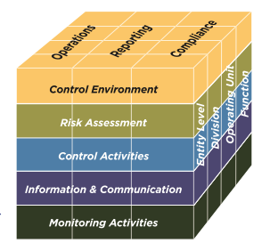
No que diz respeito à composição do framework COSO, ele considera três vertentes essenciais: os Objectivos, os Componentes de controlo interno e a Estrutura organizacional. Entre estas três vertentes existe uma relação directa, sendo os Objectivos aquilo pelo qual a entidade se esforça por atingir. Para que seja possível atingir estes objectivos, é necessário assegurar a existência e o funcionamento dos Componentes de controlo interno, que representam o que é necessário para atingir os objectivos. Estas duas vertentes do framework são comuns a toda a Estrutura organizacional da entidade. Esta relação pode ser representada por um cubo, conforme o demonstrado na figura 1, em que cada uma das três vertentes acima referidas é representada por uma face.
Figura 1- Cubo COSO (fonte: COSO 2013)
Internal Control Components
Organizational Structure
Objectives
Este framework é composto por três grupos de objectivos, que são os Operacionais, os de Reporte e os de Compliance.
Os objectivos Operacionais (Operations), têm a ver com a eficiência e a eficácia das operações da entidade, incluindo metas de carácter financeiro e operacional, bem como a salvaguarda de activos contra perdas.
No que toca aos objectivos de Reporte (Report), têm a ver com o reporte financeiro e não financeiro, tanto interno, como externo, tendo em conta a fiabilidade, tempestividade, transparência e outras características impostas pelos reguladores, emissores reconhecidos de normas, ou políticas da entidade.
Finalmente, os objectivos de Compliance têm a ver com o cumprimento das leis e regulamentos a que a entidade está sujeita [COSO, 2013].
Além dos objectivos acima referidos, existem também cinco componentes de Controlo Interno, que são o Ambiente de Controlo, a Avaliação de Risco, as Actividades de Controlo, a Informação e Comunicação, e as Actividades de monitorização.
O Ambiente de controlo (Control Environment) consiste nos valores e integridade da organização, na afirmação da independência entre a Direcção e a Gestão, em que ambas criam estruturas, linhas de reporte, autoridades e responsabilidades apropriadas para a prossecução dos seus objectivos. A organização compromete-se a atrair e manter pessoal competente e compatível com estes mesmos objectivos, bem como a responsabilizar o seu pessoal pelo seu papel no que concerne ao controlo interno.
A Avaliação do risco (Risk assessment) consiste na especificação suficientemente clara de modo a que seja possível identificar e avaliar os riscos associados ao cumprimento dos seus objectivos. Neste processo, a identificação é utilizada como base para determinar como os riscos deverão ser geridos, sendo que a hipótese de fraude deverá ser considerada na avaliação do risco. A organização avalia as mudanças que possam ameaçar significativamente o Sistema de Controlo Interno.
Quanto às Actividades de Controlo (Control activities), a organização cria e implementa actividades de controlo de modo a mitigar os riscos a níveis aceitáveis, seleccionando e desenvolvendo actividades de controlo gerais sobre a tecnologia, de modo a suportar o cumprimento dos objectivos propostos. Estas actividades de controlo são implementadas através de políticas que estabelecem o que é expectável e de procedimentos que colocam as políticas em prática.
A componente Informação e Comunicação (Information and Communication) consiste na obtenção, geração ou utilização, por parte da organização, de informação qualitativa relevante para suportar o funcionamento do controlo interno, comunicando internamente a informação, incluindo objectivos e responsabilidades, necessárias ao funcionamento do controlo interno. A organização comunica também com partes externas, remetendo para temas que afectam o funcionamento do controlo interno;
Finalmente, nas Actividades de monitorização (Monitoring activities) a organização selecciona, desenvolve e põe em prática avaliações de modo a testar a presença e o funcionamento dos componentes do controlo interno. Avalia e comunica oportunamente as deficiências do controlo interno aos responsáveis pela sua correcção, incluindo a Gestão de topo e a Direcção [COSO, 2013].
Sendo ainda de referir a estrutura organizacional, que varia de entidade para entidade.

2.4 As Tecnologias de Informação no contexto do Controlo Interno

De acordo com a International Standard on Auditing (ISA) 315, o sistema de controlo interno de uma entidade contém elementos manuais e muitas vezes contém elementos automáticos. As características dos elementos manuais ou automáticos são relevantes para a avaliação do risco pelo auditor e respectivos procedimentos nele baseados [OROC, 2008].
O uso de elementos manuais ou automáticos no controlo interno também afecta a maneira pela qual as transacções são iniciadas, registadas, processadas, e relatadas.
Os controlos num sistema manual podem incluir procedimentos tais como aprovações e revisões de transacções, e reconciliações e acompanhamentos dos itens reconciliados. Alternativamente, uma entidade pode usar procedimentos automáticos para iniciar, registar, processar, e relatar transacções, caso em que os registos electrónicos substituem os documentos em papel.
A utilização das TI numa organização permite alcançar potenciais benefícios de eficácia e eficiência para o controlo interno em virtude de permitir à organização [OROC, 2008]:
- Aplicar de uma forma consistente regras de negócio pré definidas e executar cálculos complexos no processamento de grandes volumes de transacções ou de dados;
- Aumentar a oportunidade, disponibilidade, e rigor da informação;
- Facilitar a análise adicional da informação;
- Aumentar a capacidade de monitorizar o desempenho das actividades da entidade e das suas políticas e procedimentos;
- Reduzir o risco de os controlos serem ultrapassados; e
- Aumentar a capacidade de atingir a segregação eficaz de deveres ao implementar controlos de segurança nas aplicações, bases de dados, e sistemas operativos.
No entanto, a utilização das TI também acarreta riscos específicos para o controlo interno da organização, como [OROC, 2008]:
- Confiança em sistemas e programas que estejam a processar sem rigor dados, a processar dados não rigorosos, ou ambos;
- Acesso não autorizado a dados que pode resultar na destruição destes ou em alterações indevidas nos dados, incluindo o registo de transacções não autorizadas ou não existentes, ou registo não rigoroso de transacções. Podem surgir riscos particulares quando múltiplos utilizadores acedem a uma base de dados comum;
- A possibilidade do pessoal de TI ter acesso a privilégios para além dos necessários (para executar os seus atribuídos deveres) violando por este meio a segregação de deveres;
- Alterações não autorizadas aos dados em ficheiros mestre;
- Fracasso em fazer as necessárias alterações a sistemas ou programas;
- Intervenção manual inapropriada;
- Perda potencial de dados ou incapacidade de aceder aos dados do modo mais apropriado.
Deste modo, podemos afirmar que as TI têm uma participação importante e transversal à organização e ao seu modus operandi, podendo mesmo ter uma interferência directa neste. O recurso às TI pode permitir à organização uma harmonização da forma como gere a sua informação e, em última análise, os seus processos. Tendo em conta tais factos, podemos dizer que o controlo interno sai beneficiado com esta harmonização, uma vez que existe uma minimização do risco.

3. Regulamento das Relações Comerciais do Sector Eléctrico

O Regulamento de Relações Comerciais do Sector Eléctrico (RRC/SE) tem por objecto estabelecer as disposições relativas às relações comerciais entre os vários sujeitos intervenientes no Sistema Eléctrico Nacional, bem como as condições comerciais para ligação às redes públicas.
O RRC/SE aplica-se em todo o território nacional, incluindo as Regiões Autónomas dos Açores e Madeira. Sem prejuízo do exposto, considerando as especificidades das referidas Regiões Autónomas, algumas das matérias previstas no RRC/SE são sujeitas a alterações, entre as quais se destaca a não existência de mercado liberalizado, cabendo às respectivas concessionárias de transporte e distribuição, a aquisição, distribuição e comercialização de energia eléctrica [ERSE, 2012].
Estão abrangidas pelo âmbito de aplicação deste regulamento diferentes tipos de entidades, umas relativas a Portugal Continental (número 1, do artigo 2º RRC/SE), outras relativas às Regiões Autónomas dos Açores e da Madeira (número 2, do artigo 2º RRC/SE). Quanto às entidades relativas a Portugal Continental, estas podem ser: Consumidores ou Clientes; Comercializadores de último recurso; Comercializadores; Operadores das redes de transporte e de distribuição; Produtores de energia eléctrica; Operador logístico de mudança de comercializador; Agente comercial; A concessionária da zona piloto; Operadores de mercados; ou Outras pessoas que exerçam actividades relacionadas com produção, comercialização ou compra e venda de energia eléctrica.
Relativamente às entidades respeitantes às Regiões Autónomas dos Açores e da Madeira, estas podem ser: Clientes vinculados; Concessionária do transporte e distribuição da Regiões Autónomas dos Açores; Concessionária do transporte e distribuidor vinculado da Regiões Autónomas da Madeira; Produtores vinculados; Produtores não vinculados; ou Produtores em regime especial.
No que toca ao objecto do RRC/SE, este versa sobre as seguintes matérias [ERSE, 2012]:
    - A identificação dos sujeitos intervenientes no sector eléctrico e respectivas actividades e funções;
    - Os princípios e as regras gerais de relacionamento comercial, incluindo as obrigações de serviço público e de serviço universal aplicáveis aos diversos intervenientes no sector eléctrico;
    - O relacionamento comercial com os operadores das redes de transporte e de distribuição, os produtores de energia eléctrica, os comercializadores e os comercializadores de último recurso, nomeadamente para efeitos de facturação e de pagamento;
    - As condições comerciais de ligação às redes de transporte e de distribuição de electricidade, das instalações de produção e das instalações dos clientes finais;
    - A medição, leitura e disponibilização de dados de consumo do sector eléctrico, designadamente o fornecimento e instalação dos equipamentos de medição, definição dos pontos de medição, as grandezas a medir ou a determinar para efeitos de facturação do acesso às redes e das quantidades de energia e o conteúdo do Guia de Medição, Leitura e Disponibilização de Dados (GMLDD);
    - A escolha e a mudança de comercializador, contendo os princípios e as regras gerais a observar neste domínio, incluindo na gestão do processo de mudança de comercializador;
    - O regime de mercado, prevendo-se, entre outros, as modalidades de contratação, o registo de agentes de mercado, o regime dos mercados organizados e da contratação bilateral e o quadro de supervisão do funcionamento dos mercados de electricidade;
    - O relacionamento com os clientes de electricidade, abrangendo todo o ciclo comercial aplicável, considerando as obrigações de fornecimento e de apresentação de propostas de fornecimento, a celebração do contrato de fornecimento, a prestação eventual de caução, a faturação e o pagamento, bem como a interrupção e o restabelecimento do fornecimento. Acrescendo neste âmbito deveres de informação diversos, nomeadamente em sede de rotulagem;
    - A resolução de conflitos emergentes do relacionamento comercial e contratual entre os sujeitos intervenientes no sector eléctrico, com uma opção clara pela promoção dos meios de resolução alternativa de litígios.
No capítulo 6 será trabalhado, com maior pormenor, o disposto nos pontos 2, 5 e 8, sendo este diploma a fonte de grande parte dos indicadores seleccionados.

4. Caracterização da Organização e do seu negócio

A Cooperativa de Electrificação A LORD, C.R.L. é uma Cooperativa de responsabilidade limitada, sita em Lordelo e fundada a 10 de Maio de 1933, tendo como missão a construção e beneficiação de uma rede de distribuição de energia eléctrica, em baixa tensão (BT), para iluminação e força motriz, nas condições gerais e particulares estabelecidas pela concessão dada pela Câmara Municipal de Paredes, a 13 de Novembro de 1934, bem como a comercialização e distribuição da respectiva energia dentro e fora da área de concessão – a cidade de Lordelo [SILVA, 2007].

4.1 Cooperativismo no sector eléctrico em Portugal

O processo de electrificação em Portugal teve o seu início com os primeiros anos do século XX. Tal como em muitos outros sectores, também aqui o cooperativismo foi encarado como uma solução, tendo surgido nos anos 30 algumas cooperativas de electrificação, com a finalidade de distribuir energia eléctrica. Na definição do cooperativista Raul Tamagnini Barbosa, que, precisamente em 1930, publicava Aspectos e Modalidades do Cooperativismo, as cooperativas são sociedades de consumidores constituídas com o fim de obter os produtos de que carecem tão puros, tão directamente e tão economicamente quanto possível, excluindo, portanto, o lucro dos intermediários, quer se trate de artigos chamados propriamente de consumo, já prontos a serem utilizados, quer se trate de os obter pelo fabrico, quer se trate de auferir as vantagens do crédito. Já na época a electricidade era objecto de forte debate precisamente sobre a sua função social e aos lucros de produtores e distribuidores. O poder político acabou então por ser algo pressionado para avançar com a electrificação do país, sendo a municipalização uma via possível, como defendia o jurista Marnoco e Sousa, embora reconhecesse a impotência municipal em muitos casos. A exemplo do que ocorria já noutros países, a cooperativa parecia uma solução razoável, para desenvolver um serviço onde a iniciativa privada não arriscava. Sob o ponto de vista legal, a criação das cooperativas obedecia ao Código Comercial então em vigor, que ainda era o de 1888, segundo o qual as cooperativas deviam adoptar uma das fórmulas societárias previstas para as empresas em geral. Mas, qualquer que fosse a fórmula social adoptada, a designada "sociedade cooperativa" ficava subordinada às disposições relativas às sociedades anónimas, no tocante à publicação de título constitutivo, alterações, obrigações e responsabilidades, fazendo sempre seguir o seu nome de "sociedade cooperativa de responsabilidade limitada" ou ilimitada, conforme o caso, e não podiam constituir-se com menos de dez sócios (Código Comercial, cap. V) [ALVES, 1999].
As cooperativas de consumo, numa situação adaptada à distribuição eléctrica no caso de Lordelo, são, em caso de correcto funcionamento, benéficas para os associados, como sublinhava Raul Tamagnini Barbosa, mesmo quando desajudadas e sem amparo de uniões ou de federações, funcionando como qualquer casa comercial, com a vantagem de que "não são casas de comércio", isto é, não vendem, mas distribuem aquilo que para os associados compraram. [ALVES, 1999].
Além da simples distribuição de energia eléctrica, estavam quase sempre associadas outras actividades, no caso das Cooperativas, como a transformação da corrente de alta para baixa tensão, sendo para isso obrigadas a munir-se de postos de transformação, que por sua vez estavam por um lado ligados a ramais de alta tensão e por outro aos ramais de baixa tensão, que levavam a energia eléctrica aos consumidores finais, através de cabos e postes de sustentação. No caso da distribuição de electricidade, as tarifas de venda da energia estavam sempre dependentes dos preços de aquisição de energia em alta tensão e dos pressupostos inerentes aos contratos de concessão, e mais tarde dos padrões tarifários impostos pelo Estado. No entanto os eventuais lucros, em vez de serem distribuídos – o que era legalmente possível – podiam contribuir para consolidar o equipamento e condições de financiamento e, neste caso preciso, ampliar a rede de distribuição – actualmente são ainda constituídas e reforçadas, com os resultados anuais, reservas com o fim de beneficiar as suas redes de distribuição. Neste contexto, emergiram várias cooperativas de distribuição eléctrica, sobretudo na faixa litoral em torno do Porto e de Aveiro, onde o cooperativismo estava mais difundido, respondendo à urgência da electrificação [ALVES, 1999].
Mais de duas dezenas de cooperativas de electrificação estavam ainda activas em 1943, segundo a Estatística das Instalações Eléctricas – como pode ser visto no Quadro 1. Muitas delas não conseguiam sair das suas áreas de exploração iniciais, limitando-se à electrificação de uma freguesia, outras pelo contrário alargavam a sua área de acção. Como tudo, as cooperativas estavam dependentes da acção humana, do serviço prestado pelos cooperantes da administração que se dedicavam a uma causa de serviço colectivo sem contrapartidas de qualquer tipo que não fosse a da sua consciência e do ideal de servir. Numa sociedade crescentemente atravessada pela ideia mercantil e pelo móbil do lucro, os homens disponíveis para servir rareavam. Tais factos adicionados à “não simpatia” nutrida pelo regime do Estado Novo pelo ideal corporativo, fizeram com que este tipo de modelo de negócio começasse a cair em desuso. [ALVES, 1999].
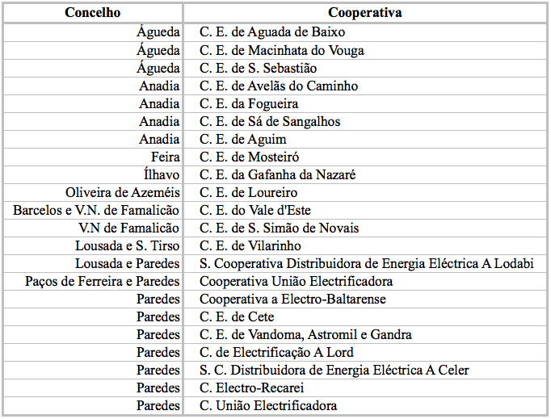
A história das cooperativas é uma história de dificuldades, com oposições surgidas de pontos diferentes e até contraditórios, histórias de resistência por ideais de participação. Infelizmente, em muitos casos em que o ideal cooperativo não passou dos pioneiros/fundadores a história acabou por ser de desistência. Por isso poucas cooperativas subsistem, muitas ficaram pelo caminho, umas encerrando o objecto comercial e o sonho, outras deixando vir ao de cima os interesses mercantis que as fizeram evoluir para empresas comerciais ou industriais normais, vocacionadas para o lucro [ALVES, 1999].
Quadro 1 - Cooperativas de Distribuição Eléctrica, em 1943 (Fonte: ALVES, 1999)
Não admira, assim, que a história das cooperativas seja uma história de dificuldades, com oposições surgidas de pontos diferentes e até contraditórios, histórias de resistência por ideais de participação. Infelizmente, em muitos casos em que o ideal cooperativo não passou dos pioneiros/fundadores a história acabou por ser de desistência. Por isso poucas cooperativas subsistem, muitas ficaram pelo caminho, umas encerrando o objecto comercial e o sonho, outras deixando vir ao de cima os interesses mercantis que as fizeram evoluir para empresas comerciais ou industriais normais, vocacionadas para o lucro [ALVES, 1999].

4.1.1 A Cooperativa de Electrificação A LORD

Fundada em 10 de Maio de 1933, numa época em que se estava a implementar a cobertura eléctrica do país, logo no seu início a Cooperativa A LORD debateu-se com a escassez de meios líquidos para fazer face às avultadas despesas, originadas com a construção da rede de distribuição de energia eléctrica a todos os cooperantes, acabando estes por ter que reforçar as suas quotas. Mais tarde, com a concessão dada pela Câmara Municipal de Paredes, foi possível à Cooperativa ampliar e beneficiar ainda mais a sua rede de distribuição, tornando assim possível a existência de iluminação pública, bem como o abastecimento de habitações e empresas. Esta ampliação e beneficiação da sua rede jamais foram cessadas, durando até aos dias de hoje, em que conta com uma rede de distribuição moderna composta por 43 Postos de Transformação, diversos troços de rede subterrâneos e uma rede de iluminação pública eficiente. [SILVA, 2007]
Sempre debaixo da constante ameaça de integração e absorção nas Energias de Portugal, a Cooperativa A LORD conseguiu, onde muitas outras caíram, fazer prevalecer a sua autonomia, a sua identidade e a sua presença no sistema eléctrico nacional. Actualmente, a Cooperativa A LORD mantém vivo o propósito com que foi criada – servir a cidade de Lordelo – contando para isso com um vasto património e uma equipa técnica e comercial que asseguram a manutenção e a qualidade dos seus serviços, permitindo mesmo ser vista como um importante motor impulsionador da economia local.
A faceta solidária desta Cooperativa foi desde muito cedo demonstrada, tendo ao longo dos anos reinvestido na comunidade grande parte dos proveitos alcançados com a sua actividade principal. Em 1998 é criada a Fundação A LORD, da qual é o seu principal mecenas, e que desde então se dedica à promoção e realização de actividades culturais, sociais, desportivas e de filantropia, sem nunca deixar de parte a vertente e o propósito solidário com que foi criada.
Actualmente A LORD dispõe de um Património notável, instalações administrativas próprias, armazém, viaturas próprias e uma rede de distribuição moderna e capaz, de meios humanos que dão resposta às necessidades dos consumidores e asseguram a prossecução de uma gestão rigorosa e eficaz. No culminar de um desempenho e idoneidade notáveis foi, em 2001, reconhecida como Entidade de Utilidade [SILVA, 2007].
A Cooperativa A LORD é, ao nível estratégico, composta pelo conselho de Direcção, sendo este eleito trianualmente – conforme o disposto nos seus Estatutos. No nível táctico da Cooperativa A LORD fazem parte o Departamento Financeiro e a Gestão Operacional. Este último gere ao nível operacional os departamentos da Distribuição e da Comercialização – ver figura 2.
CONSELHO DE DIRECÇÃO
DEPARTAMENTO FINANCEIRO
GESTÃO OPERACIONAL
COMERCIALIZAÇÃO
DISTRIBUIÇÃO
Figura 2 – Organograma funcional da Cooperativa A LORD
Enquanto agente participante do Sistema Eléctrico Nacional, a Cooperativa A LORD preenche as funções de três entidades: Operador de rede em regime exclusivo de Baixa Tensão (Distribuição); Comercializador regulado ou comercializador de último recurso (Comercialização); e Comercializador não regulado ou em regime de mercado (Comercialização).

4.2 Sistema Eléctrico em Portugal

O Sistema Eléctrico Nacional pode ser dividido em cinco actividades principais, que são a Produção, o Transporte, a Distribuição, a Comercialização e a Operação dos mercados organizados de electricidade e de logística – as primeiras quatro estão representadas na figura 3.
Regime ordinário
e
Regime Especial
Rede Nacional de Transporte
Rede Nacional de Distribuição:
- Alta e Média Tensão (Concessão de serviço público);
- EDP Distribuição;
- Distribuidores (Concessões Municipais);
- Várias Cooperativas.
Comercializadores Regulados (Comercializadores de Último Recurso):
- EDP Serviço Universal;
- Cooperativas de consumidores.
Comercializadores não Regulados
- EDP Comercial;
- Endesa;
- Iberdrola;
- União Fenosa;
- E-On (ex-Viesgo);
- Outros (Cooperativas de consumidores).

Figura 3 - Cadeia de Valor do Sistema Eléctrico Nacional (Fonte: REN, 2013)

4.2.1 Produção

Tradicionalmente, a produção de energia eléctrica em Portugal continental era de origem predominantemente térmica.
Mais recentemente, tem vindo a aumentar a produção de energia a partir de fontes de energia renovável, nomeadamente, aproveitamento eólico, aproveitamento solar fotovoltaico, centrais mini-hídricas, bem como centrais térmicas a partir da combustão de biomassa e biogás.
De todas as fontes renováveis, os aproveitamentos eólicos e os mini-hídricos são os que maior fatia representam na produção de electricidade. Tem igualmente aumentado o valor da energia eléctrica produzida por co-geração (produção combinada de calor e electricidade em que é aproveitado o calor gerado na combustão para fins industriais ou de aquecimento.
Estes empreendimentos integram a produção em regime especial (PRE), a actividade licenciada ao abrigo de regimes jurídicos especiais, no âmbito da adopção de políticas destinadas a incentivar a produção de electricidade, nomeadamente, através da utilização de recursos endógenos renováveis ou de tecnologias de produção combinada de calor e electricidade.
Actualmente, no sentido de diminuir os impactos ambientais do sector eléctrico, existem incentivos à produção de energia eléctrica a partir de fontes renováveis.
De igual modo, as centrais ditas convencionais devem igualmente cumprir os limites estabelecidos ao nível ambiental, quer na fase de construção, quer na fase de exploração.
Se, por um lado, as centrais térmicas cumprem programas rigorosos em termos de controlo de emissões, às centrais hídricas são impostos requisitos mínimos a nível de caudais ecológicos e das variações de caudal a jusante dos aproveitamentos, designadamente das albufeiras.
A energia produzida nas centrais é entregue à rede de transporte, que a canaliza para as redes de distribuição que a veiculam até às instalações dos consumidores. Uma parte da energia produzida, nomeadamente, a proveniente de energias renováveis, é injectada directamente nas redes de distribuição de média e alta tensão em função da tecnologia de produção associada [ERSE, 2013].

4.2.2 Transporte

A actividade de transporte de energia eléctrica integra o desenvolvimento, exploração e manutenção da Rede Nacional de Transporte de Electricidade (RNT), bem como das suas interligações com outras redes, e a gestão técnica global do sistema, assegurando a coordenação das instalações de produção e de distribuição, tendo em vista a continuidade e a segurança do abastecimento e o funcionamento integrado e eficiente do sistema. No sistema eléctrico nacional, a actividade de transporte é exercida, mediante a atribuição de uma concessão exercida em exclusivo e em regime de serviço público, pela entidade REN, Rede Eléctrica [ERSE, 2013].

4.2.3 Distribuição

As redes de distribuição possibilitam o escoamento da energia eléctrica que aflui dos centros electroprodutores e das interligações às subestações da RNT para as instalações consumidoras.
As redes de distribuição são constituídas por linhas aéreas e por cabos subterrâneos de alta tensão (60 kV) de média tensão, fundamentalmente 30 kV, 15 kV e 10 kV, e de baixa tensão (400/230 V). Estas redes englobam ainda redes de pequena dimensão a 132 kV, na zona norte do país, e a 6 kV, na zona sul.
Além das referidas linhas e cabos, as redes de distribuição são ainda constituídas por subestações, postos de seccionamento, postos de transformação e equipamentos acessórios ligados à sua exploração. Fazem ainda parte das redes de distribuição as instalações de iluminação pública e as ligações a instalações consumidoras e a centros electroprodutores.
As redes de distribuição, à semelhança da rede de transporte, vão evoluindo ao longo do tempo, sendo necessário o seu reforço e modernização, designadamente, no que respeita à capacidade de satisfação dos consumos com os necessários níveis de qualidade e minimizando as perdas nas redes. De igual modo, as redes devem adaptar-se à evolução geográfica dos consumos e dos novos centros electroprodutores, nomeadamente PRE, assegurando a sua ligação à rede com características técnicas adequadas [ERSE, 2013].

4.2.4 Comercialização

A comercialização de energia eléctrica tem sido uma actividade atribuída aos distribuidores.
Com a liberalização do sector procedeu-se à separação da actividade de comercialização da actividade de distribuição, o que permitiu a entrada de novos agentes, introduzindo a concorrência no sector, susceptível de aumentar a eficiência das empresas e de gerar benefícios para os consumidores. O fornecimento de energia eléctrica foi, assim, juridicamente separado da actividade de distribuição.
Neste contexto, os clientes passaram a relacionar-se directamente com os comercializadores no que se refere a questões de natureza comercial. O contacto com o distribuidor ficou reservado para matérias relacionadas com as ligações à rede, medição e outros aspectos de qualidade de serviço técnica.
Deste modo, a actividade de comercialização de energia eléctrica, aberta aos agentes de mercado que preencham os necessários requisitos, constitui-se como a última actividade da cadeia de fornecimento.
Os comercializadores podem livremente comprar e vender electricidade. Nesse sentido, têm direito de acesso às redes de transporte e distribuição, mediante o pagamento de tarifas reguladas. Os consumidores podem livremente escolher o seu fornecedor, não sendo a mudança onerada, do ponto de vista contratual. De forma a simplificar e efectivar a mudança de comercializador, foi criada, recentemente, a figura do operador logístico de mudança de comercializador.
Está também consagrada, para protecção dos consumidores, a figura do comercializador de último recurso, cuja finalidade é servir de garante do fornecimento de electricidade aos consumidores, nomeadamente os mais frágeis, em condições de qualidade e continuidade do serviço [ERSE, 2013].

4.2.5 Operação dos mercados organizados de electricidade e de logística

Os mercados organizados de electricidade operam num regime livre e estão sujeitos a autorizações conjuntas do Ministro das Finanças e do ministro responsável pelo sector energético. A operação do mercado de electricidade deve ser integrada no âmbito do funcionamento de quaisquer mercados organizados de electricidade estabelecidos entre o Estado Português e outros Estados-membros da União Europeia (UE). Os produtores que operem sob o regime ordinário e os comercializadores, entre outros, podem tornar-se membros do mercado [AICEP, 2008].

4.2.6 A Entidade Reguladora – ERSE

Para assegurar que estas actividades do Sistema Eléctrico Nacional decorrem sem abusos, e dentro dos parâmetros legais, de modo a garantir a eficiência e a racionalidade das actividades em termos de transparência, não discriminação e concorrenciais, é necessário existir regulação das actividades de transporte, distribuição e de comercialização de último recurso, bem como das operações de logística, mudança de comercializador e gestão dos mercados organizados.
Em Portugal, a regulação do sector eléctrico está atribuída à Entidade Reguladora dos Serviços Energéticos (ERSE), que, conforme o descrito no artigo n.º 3 do Decreto-Lei no. 97/2002, de 12 Abril, tem como função não só garantir que toda a população é servida de forma contínua e não discriminatória, cumprindo-se os padrões mínimos de qualidade e segurança do abastecimento, como também definir regras e obrigações, que promovam a transparência de preços e confiança dos consumidores e previnam abusos de posição dominante e comportamentos predatórios. É ainda função da entidade reguladora proteger os interesses dos consumidores, promover o acesso à informação e fomentar a concorrência eficiente, de modo a obter quer um maior desempenho das empresas reguladas, bem como uma maior satisfação dos clientes finais. Para que tais tarefas sejam conseguidas tem que se verificar independência institucional, orgânica e funcional face ao governo e aos regulados [LOURENÇO, 2010].

5. Contextualização do projecto

A Cooperativa de Electrificação A LORD conta, actualmente, com cerca de 4500 pontos de entrega (um ponto de entrega é caracterizado como sendo uma espécie de fronteira, controlada por um equipamento de medição – vulgarmente denominado por “contador” – que separa a rede eléctrica do distribuidor, da rede eléctrica do consumidor), sendo indispensável e imperativo que a sua gestão/facturação sejam efectuadas com recurso a Tecnologias de Informação.
O processo de “informatização” do negócio da Cooperativa A LORD, que vai na sua terceira geração, iniciou-se em 1999 através de um ERP da Edinfor. Essencialmente, foram afectas a este processo de informatização das áreas de Distribuição e Comercialização, nomeadamente a Gestão de Consumos e a Gestão de Facturação. No entanto, em 2005 a Edinfor foi adquirida pela LogicaGMC, que não se mostrou disponível para dar continuidade à prestação de serviços que vinha sendo dada, por parte da empresa adquirida, à Cooperativa A LORD.
Em 2006, foi implementado outro sistema informático para este efeito, pertencente à Romeningh – o ERP Gestão de Energia RSW. Este ERP estava já bastante direccionado para pequenos distribuidores e comercializadores de energia eléctrica, como é o caso da Cooperativa A LORD, e por isso foi possível abranger no processo de informatização outras áreas que, inicialmente não tinham sido abarcadas, como a Gestão de Rede, a Gestão de Pagamentos Automáticos e a Gestão de Tarifários. No entanto, a gestão do desenvolvimento e evolução deste software, por parte da Romeningh, não ia de encontro às pretensões da Gestão da Cooperativa A LORD, que exigia mais funcionalidades e valências, de forma a dar resposta às cada vez maiores exigências do mercado. Foi então tomada a decisão – após a análise e a experimentação de outros ERPs do mercado – de encomendar a construção de um ERP para o seu negócio.
No ano de 2013, entrou em utilização na Cooperativa A LORD o ERP Powerbill – construído num esforço conjunto entre a Cooperativa A LORD e a Bitmaker Software – que por ter sido construído à medida, permitiu abarcar mais áreas que os ERPs anteriores, como será possível ver mais à frente.

5.1 Motivações para a mudança de ERP

A implementação do Powerbill teve lugar numa altura muito volátil, quer ao nível do sector eléctrico e da comercialização e distribuição de energia eléctrica em BT, quer ao nível do panorama económico nacional. Acabou assim, por originar algumas motivações, tais como: a introdução do mercado liberalizado de energia eléctrica em BT; a integração e interacção com o portal de Gestão do Processo de Mudança de Comercializador; as novas exigências declaratórias e processuais, perante a Autoridade Tributária (AT); a introdução dos programas de Tarifa Social e de Apoio Social Extraordinário ao Consumidor de Energia (ASECE); as novas e renovadas exigências de reporte e compliance, perante a entidade reguladora; e a necessidade de produzir mais e melhor informação operacional, para a Gestão.
O simples facto de a introdução do mercado liberalizado prever que subsista simultaneamente o mercado regulado, obrigou a que algumas organizações comercializadoras de energia eléctrica tivessem que criar novas entidades jurídicas, de modo a trabalhar, separada e independentemente, em cada um destes tipos de mercado (por exemplo: no grupo EDP, a EDP Serviço Universal comercializa energia eléctrica em regime de mercado regulado, e a EDP Comercial, fá-lo em regime de mercado liberalizado). No caso da Cooperativa A LORD, dada a sua dimensão, esta coexistência de regimes de mercado obrigou apenas a que existisse uma separação contabilística dos volumes de vendas relativo a cada tipo de regime. No entanto, era necessário que o ERP permitisse uma gestão de tarifários eficiente, de modo a manter segregados e bem definidos os tarifários relativos a cada um dos regimes de mercado, e que fornecesse os dados e informações necessárias para que o Departamento Financeiro e a Gestão pudessem apresentar as suas Contas com a segregação contabilística obrigatória.
A integração e interacção com o portal de Gestão do Processo de Mudança de Comercializador, é mais uma motivação que surge como consequência directa da introdução do mercado liberalizado. Este portal serve como base de comunicação e troca de dados entre Comercializadores e Operadores de Rede, de modo a assegurar a livre contratação do fornecimento de energia eléctrica, por parte dos consumidores, em Portugal. A integração e interacção do ERP com este portal é estrategicamente importante, para a Cooperativa A LORD, uma vez que pode assegurar a continuidade do negócio, findo o regime de mercado regulado.
As motivações relativas às novas exigências declaratórias e processuais perante a Autoridade Tributária têm, essencialmente, a ver com a introdução do Imposto Especial de Consumo (IEC), e com as alterações ao nível da facturação, introduzidas pelos Decretos – Lei 197/2012 e 198/2012, que incluem o envio mensal de um ficheiro SAF-T (Standard Audit File for Tax) relativo à facturação.
A Introdução da Tarifa social e do Apoio Social Extraordinário ao Consumidor de Energia, acarreta, não só a gestão e a aplicação desta tarifa e apoio, como da interacção com o portal da Segurança Social, o que permite verificar e identificar quais os clientes que reúnem as condições necessárias para terem direito a estes benefícios.
Com a introdução do regime de mercado liberalizado e a aprovação do novo regime sancionatório da ERSE ( Lei n.º 9/2013), acabaram por surgir novas exigências de reporte e compliance perante a ERSE, existindo neste momento a obrigação da comunicação e entrega de diversos relatórios e informações com uma frequência nunca superior a três meses. Uma maior e melhor produção e disponibilidade de dados e informações, por parte do ERP, torna-se assim cada vez mais uma necessidade.
A necessidade de produzir mais e melhor informação para a Gestão, tem essencialmente a ver com a produção de relatórios mensais de tesouraria, de relatórios trimestrais de qualidade de serviço comercial, de relatórios bianuais de qualidade de serviço técnico, entre outros.

5.2 Descrição do ERP POWERBILL

O ERP Powerbill está organizado em três áreas essenciais: Comercialização, Distribuição e Gestão. Por sua vez, cada área é composta por vários módulos, da seguinte forma:
- Área de Comercialização:
  - Módulo de Gestão de entidades;
  - Módulo de Gestão de contratos;
  - Módulo de Gestão de caixa;
  - Módulo de Gestão de Documentos;
  - Módulo de Tarifários;
  - Módulo de Facturação;
  - Módulo de Liquidações;
  - Módulo de Gestão de pagamentos por MB (Multibanco) e SDD (Sistema de Débitos Directos);
  - Módulo de Avisos.
- Área de Distribuição:
  - Módulo de Gestão de rede;
  - Módulo de Leituras;
  - Módulo de Gestão de incidências.
- Área de Gestão:
  - Módulo de Mapas e relatórios;
  - Módulo de Administração do sistema.

5.2.1 Comercialização

Esta área, como já foi referido anteriormente, é composta por nove módulos. É a área responsável por toda a gestão das actividades relacionadas com a comercialização de energia eléctrica.
O módulo de Gestão de Entidades é responsável por toda a gestão da informação relativa às entidades com quem a Cooperativa ALORD contacta no âmbito da sua actividade, sejam estas entidades clientes, cooperantes, agentes de cobrança, ou outros – conforme pode ser visualizado no Anexo I.
O módulo de Gestão de Contratos gere os contratos estabelecidos entre a Cooperativa A LORD e as entidades referidas no parágrafo anterior. Caso a entidade em questão seja um cliente, o contrato é do tipo “fornecimento de energia eléctrica” – Anexo II – caso a entidade seja um microprodutor, o contrato é do tipo “microprodução” – Anexo III – e caso a entidade seja um outro comercializador, o contrato é do tipo “uso de redes” – estes são os principais contratos celebrados pela Cooperativa A LORD e que o ERP gere.
Outro módulo pertencente a esta área é o módulo de Gestão de caixa, que visa apoiar as tarefas diárias relacionadas com os caixas físicos que promovem o atendimento ao público e de agentes de cobrança, nomeadamente no que respeita a pagamentos e recebimentos – Anexo IV.
Por seu turno, o módulo de Gestão de Documentos, permite executar os processos associados com os documentos comerciais geridos pela aplicação no decurso das relações comerciais tidas entre a Cooperativa ALORD e as restantes entidades – como poderá ser visto no Anexo V. Os documentos que podem ser produzidos pela aplicação são: as facturas Ad-hoc; as facturas de energia; as notas de crédito; as notas de débito; e os recibos.
O módulo de Tarifários – que pode ser visto no Anexo VI – permite criar, definir e gerir todo o tipo de tarifários necessários, desde os tarifários relacionados com a energia eléctrica, aos relacionados com a potência, com tarifas de acesso, com taxas e impostos, ou serviços. Contempla ainda uma separação óptima entre aquilo que são os tarifários relativos ao mercado regulado e os que são relativos ao mercado liberalizado.
O módulo Facturação, permite que a emissão de facturas de energia seja efectuada em massa. Tendo apenas 5 dias úteis para emitir cerca de 4500 facturas deste tipo, é necessário que este processo seja tratado da forma mais eficiente possível. Por esta razão este módulo divide o processo de facturação em duas fases: a primeira, chamada de Pré-emissão ou Facturação provisória, e uma segunda, chamada de Emissão de facturas. Na primeira, são efectuados todos os cálculos, registando-se os dados a constar em cada factura e, adicionalmente, são gerados alertas automáticos de possíveis erros-tipo, de modo a que essas facturas possam ser corrigidas antes da sua emissão final, na segunda, as facturas são emitidas definitivamente, com base nos dados gerados na fase anterior, conforme pode ser visualizado no Anexo VII.
O módulo Liquidações, permite que sejam realizadas as cobranças presenciais directamente ao cliente ou através de agentes de cobrança – Anexo VIII.
O módulo Pagamentos por MB e SDD permite fazer face à necessidade de poder oferecer aos clientes da Cooperativa A LORD meios de pagamento automáticos. Este módulo permite criar e assimilar os ficheiros de dados trocados com a SIBS (entidade responsável, em Portugal, pelo processamento de pagamentos electrónicos), conforme pode ser visto nos Anexos IX e X.
Finalmente, o módulo Avisos permite emitir os avisos de pagamento para que sejam distribuídos aos clientes que, findo os respectivos prazos regulares de pagamento, ainda não procederam à liquidação da(s) sua(s) factura(s) – Anexo XI.

5.2.2 Distribuição

Esta área, como já foi referido anteriormente, é composta por três módulos. Aqui é feita toda a gestão das actividades relacionadas com a distribuição de energia eléctrica.
O módulo de Gestão de Rede lida com a gestão dos vários elementos que compõem a rede de distribuição de energia eléctrica. A energia adquirida pela Cooperativa ALORD é recebida em média tensão nos seus postos de transformação (PT). A partir dos PTs, a energia é distribuída, em baixa tensão, até aos ramais dos diversos locais de consumo (lares, comércios, indústrias, etc.).
Um local de consumo é identificado por um código de ponto de entrega (CPE). Os PTs, são também um ponto de entrega (da EDP Distribuição), mas têm um CPE próprio. Um local de consumo está associado a uma morada, que corresponde à morada de consumo e, como já referido, é uma espécie de fronteira entre a rede particular do cliente, e a rede da Cooperativa A LORD, estabelecendo esta fronteira, o equipamento de medição. Para que seja efectuada uma ligação de energia eléctrica, é necessário que o local de consumo seja previamente certificado por um técnico qualificado. Esta certificação é emitida pela CERTIEL, e indica a potência máxima admissível para a instalação, o tipo de instalação do ramal (monofásico ou trifásico) e o tipo de utilização da instalação eléctrica. Este certificado indica ainda o número de identificação do prédio (NIP). Apesar de o CPE ser um número único do local de entrega de energia eléctrica, este local é mais vulgarmente identificado pelo código de identificação de local (CIL). Este é o identificador preferencial utilizado para identificar um ponto de entrega. Para melhor organização da distribuição de facturas, foi definido um conjunto de quarenta e duas áreas geográficas. Cada local de consumo localiza-se numa única área, sendo-lhe ainda atribuído um número de roteiro, que corresponde a uma ordenação lógica atribuída ao local de consumo na sua área. Cada local de consumo estará associado a um PT, que o fornece. Este módulo está dividido pelas seguintes valências:
- Gestão de PTs – Anexo XII;
- Gestão de locais de consumo – Anexo XIII;
- Gestão de unidades de microprodução – Anexo XIV;
- Gestão de contadores – Anexo XV.
O módulo de Leituras – conforme pode ser visualizado no Anexo XVI – gere todas as leituras recolhidas, comunicadas e estimadas, criando um histórico para cada ponto de entrega. Uma leitura pode ser classificada como sendo de Empresa (quando os colaboradores da Cooperativa recolhem a leitura do contador), de Cliente (quando o cliente indica a leitura do seu contador) ou de Estimativa (quando os valores de leitura são estimados com base em valores históricos, ou em consumos previamente acordados com o cliente).
O módulo de Gestão de Incidências permite efectuar o registo, seguimento e controlo de incidências. Uma incidência é um qualquer facto ou ocorrência considerada relevante para a gestão diária da rede de distribuição da Cooperativa. São exemplos de incidências a ligação de um contador ou a interrupção de fornecimento de energia – como pode se visto no Anexo XVII. As incidências são categorizadas em tipos e subtipos. Cada subtipo de incidência é tratado de forma diferente, sendo que o tipo de tratamento de uma incidência está directamente relacionado com o seu ciclo de vida. Por exemplo, para uma incidência de ligação de contador, esta deverá ser criada no mesmo momento em que é criado o contrato que a origina. Posteriormente, é necessária uma intervenção por parte de um técnico da Cooperativa para que a ligação seja efectuada. No final, é registado o relatório da intervenção e a incidência terminará. Uma incidência possui atributos que permitem efectuar uma gestão eficiente, tendo em consideração, por exemplo, a sua prioridade, a urgência e o agendamento com o cliente. A informação registada nas incidências serve de base para a extracção de informação para envio à ERSE e à Direcção Geral de Energia e Geologia.

5.2.3 Gestão

A área de Gestão do programa engloba uma série de operações e opções (que podem ser vistas nos Anexos XVIII e XIX) destinadas aos seus administradores, agrupadas nos módulos de Administração do Sistema e Mapas e Relatórios. Este primeiro abarca as operações de gestão de utilizadores, gestão de perfis de permissão, gestão de tabelas de configuração, de Gestão de Consumos padrão, de gestão de séries de facturação e a emissão de ficheiros SAF-T. O segundo módulo engloba toda a gestão de mapas relativos a resumos de facturação, a resumos de cobranças, a resumos de energia vendida e a resumos relativos ao ASECE.

6. Proposta de sistema de controlo das áreas de Gestão de Consumos, Gestão de Pagamentos Automáticos e Gestão de Facturação

A utilização do Powerbill, ao longo do seu primeiro ano (2013) na Cooperativa A LORD, trouxe algumas alterações ao nível do processamento dos dados operacionais e um consequente impacto na gestão e no controlo interno.
Com vista a elaborar um sistema de controlo que possa ser adaptado a várias áreas, foram escolhidos, numa primeira fase, três áreas da Cooperativa A LORD, são elas:
- Gestão de Consumos;
- Gestão de Pagamentos Automáticos; e
- Facturação.
As razões para a escolha destas três áreas específicas têm essencialmente a ver com o facto de serem áreas sensíveis, no âmbito do negócio Cooperativa A LORD e que podem facilitar ou permitir o cumprimento de diversos objectivos de compliance (perante a ERSE e a AT) e operacionais.
O módulo de Gestão de Consumos é responsável pela gestão da energia consumida pelos clientes da Cooperativa A LORD, o que não constitui apenas uma necessidade, mas também uma imposição legal.
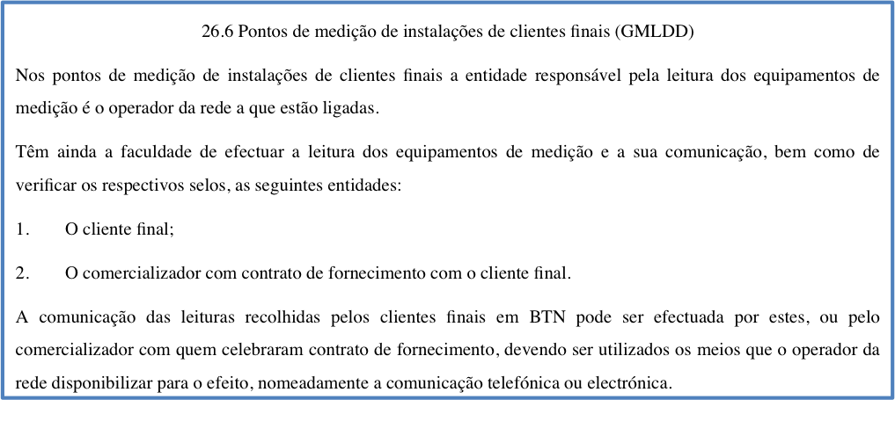
A recolha de leituras é da responsabilidade do Operador de Rede, conforme o disposto no ponto 26.6 do Guia de Medição, Leitura e Disponibilização de Dados de Portugal Continental (GMLDD) – ver quadro 2.
Quadro 2 - 26.6 Pontos de medição de instalações de clientes finais (GMLDD)
Deverá ser transversal a qualquer organização a necessidade de quantificar fiavelmente as suas vendas, neste caso esta necessidade é ainda maior, pela natureza do produto em questão, cuja complexidade de transporte e medição é apenas comparável com outros produtos similares, como o caso da água e do gás natural. Deste modo, a área de Gestão de Consumos tem um grau de importância bastante elevado, para a gestão operacional da Cooperativa A LORD.
A Gestão de pagamentos automáticos, é uma área dedicada ao processamento e gestão de pagamentos por MB e SDD, cuja existência na actividade da Cooperativa A LORD surge tanto por necessidade de reduzir os riscos de não recebimento e de manipulação de numerário, como por imposição legal decorrente do n.º 1 do artigo 255º do RRC/SE, e sancionado nos termos da alínea e) do n.º 3 do artigo 28º da Lei n.º 9/2013 relativa ao Regime Sancionatório do Sector Eléctrico – estes dois artigos podem ser consultados nos quadros 5 e 6, respectivamente.
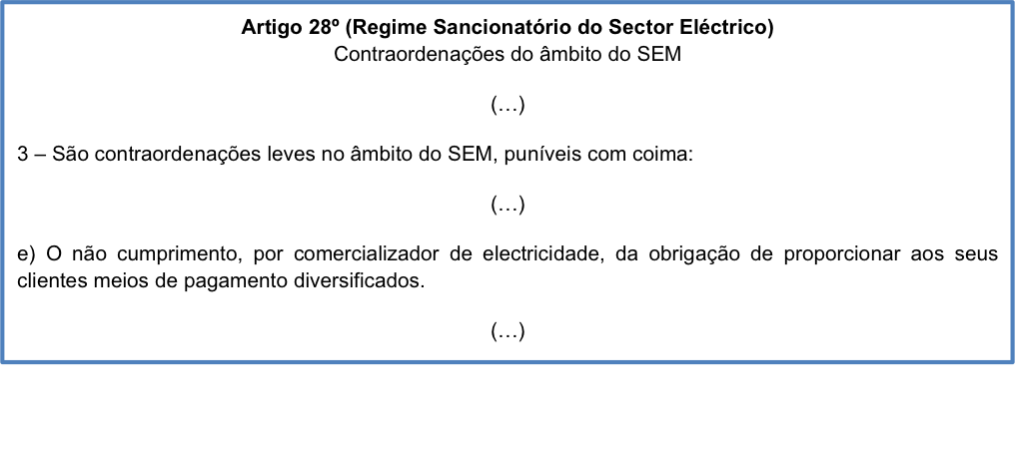
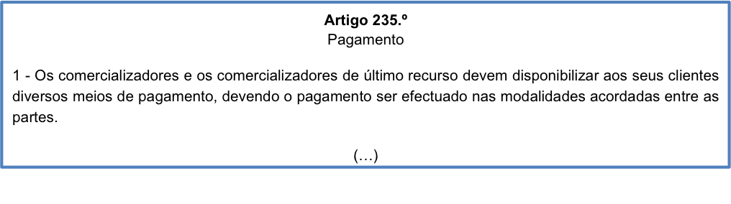
Este tipo de pagamentos representam actualmente cerca de um terço das cobranças efectuadas na Cooperativa A LORD, pelo que é importante que a sua gestão seja feita da forma mais eficaz possível.
Quadro 3 – Artigo 235º RRC/SE
Quadro 4 – Artigo 28º do Regime Sancionatório do Sector Eléctrico
A área de Facturação, é a área através da qual, a Cooperativa A LORD faz iniciar o culminar de toda a actividade provinda da comercialização de energia eléctrica. O processo de facturação da Cooperativa A LORD pode ser dividido em dois tipos: a Facturação Periódica e a Facturação Pontual.
A Facturação Periódica é relativa à venda de energia eléctrica da Cooperativa A LORD e tem uma periodicidade mensal, existindo assim doze ciclos de facturação por ano, nos quais são emitidas, em cada ciclo, cerca de 4500 facturas deste tipo. No que concerne a Facturação Pontual, está relacionada com a actividade de operação de rede e com a natureza cooperativista da organização, cuja periodicidade é imediata, uma vez que a actividade de facturação se esgota no seu facto gerador, não existindo um carácter de continuidade (exemplos: Taxas de ligação; Avarias da responsabilidade do cliente; Prestação de cauções; Ramais; Compra de títulos ou jóias de inscrição, etc).
Existem ainda aspectos a ter em conta, que podem ser complexos, a conjugar no que concerne o processo de facturação:
- Aspectos legais: a legislação fiscal é uma grande influência neste processo, especialmente no que toca ao IVA (Imposto de Valor Acrescentado), mas passando também pelo IEC. Existem ainda outros elementos legais a ter em conta, como a Contribuição Áudio Visual e a Taxa da Direcção Geral de Energia e Geologia;
- Aspectos relacionados com a actividade regulada: apesar da introdução do mercado liberalizado, existem ainda inúmeros elementos regulados pela ERSE, que não as tarifas de energia, e que influenciam a facturação (Rotulagem energética, Custos de Interesse Económico Geral, Tarifas de Acesso, entre outros);
- Aspectos organizacionais: atribuição de descontos aos cooperantes.
Tendo em conta todas estas condicionantes e características do processo de facturação da Cooperativa A LORD, é legítimo afirmar que este é um processo chave desta organização e, simultaneamente, de um grau de complexidade considerável.

6.1 Configuração do sistema de controlo

A configuração do sistema de controlo tem como base alguns indicadores para cada área. Para cada um destes indicadores são definidos valores referência e acções correctivas, que devem ser executadas, caso os valores medidos em cada um dos indicadores não estejam de acordo com os valores referência pré-definidos.

6.1.1 Área de Gestão de Consumos

Foram definidos os seguintes indicadores para esta área:
  - N.º de equipamentos de medição cujo intervalo entre duas leituras excedeu 3 meses, no espaço de um ano;
  - Percentagem de estimativas calculadas de modo desajustado;
  - Percentagem da perda anual na rede.

6.1.1.1 Número de equipamentos de medição cujo intervalo entre duas leituras excedeu 3 meses, no espaço de um ano

Este é um indicador, proveniente de uma base legal, nomeadamente o n.º 5 do artigo 184º do RRC/SE – conforme pode ser consultado no Anexo XX – que obriga a que sejam registadas as leituras locais dos equipamentos de medição nas instalações em BT, com uma periodicidade mínima de três meses.
Quanto menor for o intervalo entre leituras, mais eficiente será a Gestão de Consumos, o que resulta num aumento da eficiência da gestão de rede, bem como do processo de facturação, uma vez que permite:
- Diminuir a necessidade de emitir facturas com base em consumos estimados – por mais aproximado que seja o cálculo da estimativa, nunca será tão exacto quanto uma leitura de um consumo real;
- Diminuir o risco de não detecção de fraudes nos equipamentos de medição, seja ao nível de consumo de energia, seja ao nível da potência contratada;
- Criar um histórico de consumos, essencial para um cálculo eficaz e aproximado de futuras estimativas – como veremos mais à frente;
- Normalizar o volume de vendas mensal.
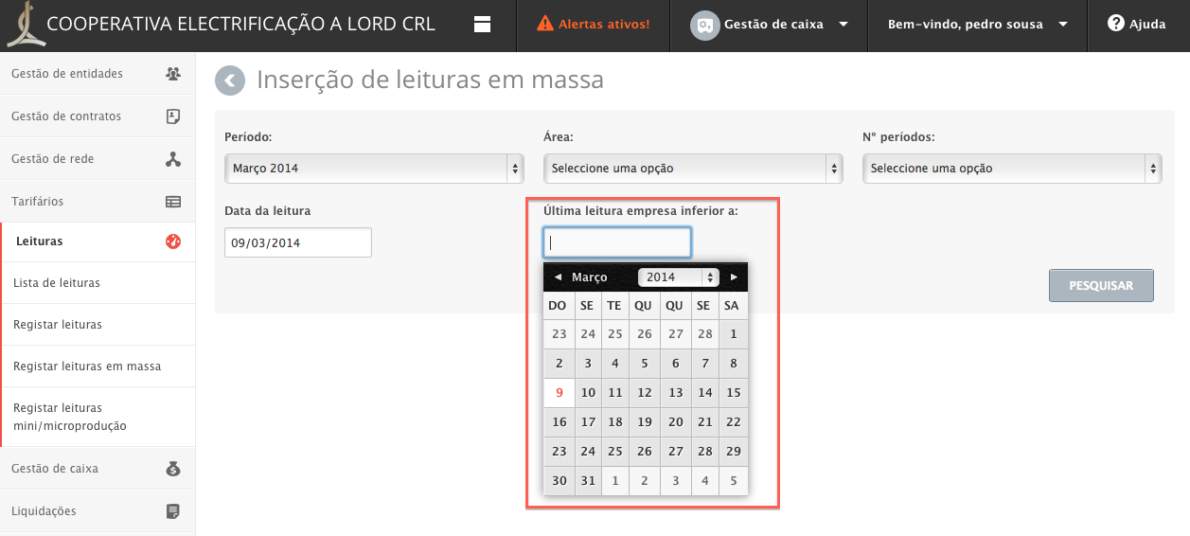
Neste sentido, a aplicação Powerbill implementou um sistema que permite consultar e criar automaticamente um roteiro (mapa utilizado pelos colaboradores que realizam as leituras), com todos os locais de consumo cuja leitura do equipamento de medição não é registada há três ou mais meses (é um prazo definível) pela Cooperativa – como é possível verificar na figura 3.
Figura 4 - Consulta de pontos de entrega sem leitura de empresa

Definido pela Gestão, o valor referência, dita que apenas quando este indicador apresenta 125 ou mais equipamentos de medição cujo intervalo entre duas leituras excedeu 3 meses no espaço de um ano, é que devem ser tomadas acções correctivas, de modo a corrigir esta tendência. Este valor referência representa cerca de 3% do total dos equipamentos de medição da Cooperativa A LORD e foi considerado, tendo em conta o número de famílias que, por razões várias, não habitam no local de consumo, mas desejam manter a ligação de energia eléctrica disponível e, consequentemente, o equipamento de medição. Deste modo, é sabido de antemão que a medição destes equipamentos não só é mais difícil de realizar, como que a probabilidade de indicar um consumo nulo é bastante elevada.
No ano de 2013, o valor registado para este indicador foi de 52 equipamentos de medição, o que fica abaixo do valor referência definido.
Como acções correctivas a realizar, caso o valor medido para este indicador não fosse inferior ao valor referência, seria extraído um mapa de roteiro, contendo os equipamentos de medição, cujas leituras não são registadas há mais de 3 meses, e seriam efectuadas leituras extraordinárias a estes equipamentos.

6.1.1.2 Percentagem de estimativas calculadas de modo desajustado

Na impossibilidade de registar uma leitura real, é emitida uma factura com base num consumo estimado, conforme o n.º 8 do artigo 184º do RRC/SE – ver Anexo XX.
De acordo com o ponto 31 do GMLDD – ver Anexo XXI – existem dois métodos para o cálculo de estimativa, que são o método de estimativa A (“Perfil”) e o método de estimativa B (“Consumo Fixo”).
O método de estimativa A, é baseado no consumo médio diário – definido pelo ponto 31.1 do GMLDD – perfilado para o ponto de entrega em questão, conforme é explicado no ponto 31.2 do GMLDD – ver Anexo XXI.
O método de estimativa B, baseia-se num valor previamente acordado a aplicar aos pontos de entrega, pelo operador de rede, quando não existe leitura real, conforme o ponto 31.3 do GMLDD – ver Anexo XXI.
O simples facto de ter que recorrer ao cálculo de uma estimativa de consumo, ou várias, para um ou mais locais de consumo pode prejudicar o cálculo da perda de rede, bem como desregular a facturação de parte da carteira de clientes. É, por isso, de vital importância que as estimativas calculadas sejam o mais aproximadas possível da realidade, de modo a minimizar o seu impacto. Adicionalmente, quando as estimativas são afastadas da realidade, por defeito ou excesso, pode também haver um impacto no número de correcções a efectuar nas facturas já emitidas, o que não só pode elevar o risco de erro no processo de facturação, como saturar a capacidade de atendimento presencial da organização, que é limitado.
No que diz respeito a este indicador, o Powerbill permite a consulta detalhada de uma lista, que pode ser exportada para outros formatos mais fáceis de trabalhar, ou que pode mesmo ser filtrada no próprio Powerbill, de forma a saber quantas e estimativas foram calculadas num determinado período de tempo – como pode ser consultado na figura 5. Utilizando esta informação como denominador, e o número registado, em igual período de tempo, de reclamações advindas de estimativas calculadas de modo desajustado, como numerador, é possível chegar ao cálculo deste indicador.
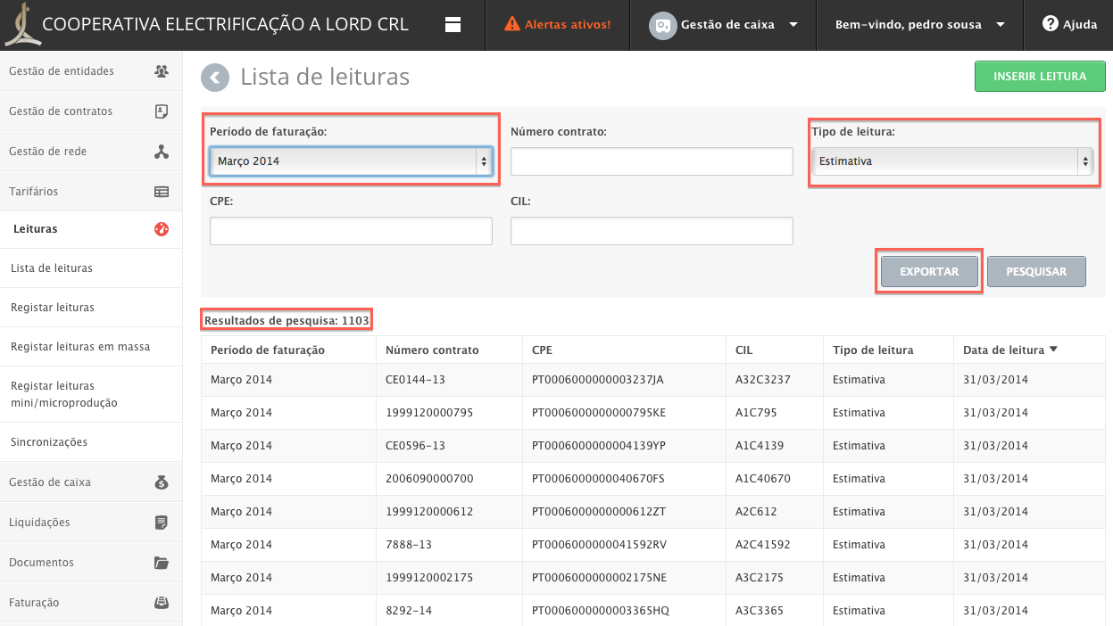
Adicionalmente, a aplicação Powerbill permite aquando a contratação do fornecimento de energia a escolha de um destes dois métodos de estimativa, por parte do cliente, ao mesmo tempo que permite também que sejam escolhidos outros valores, que não zero, no cálculo do método de estimativa B – ver figuras 6 e 7. Adicionalmente, aplica rigorosamente as fórmulas e regras definidas nos pontos já referidos do GMLDD.
Figura 5 - Lista de Leituras
O valor referência, definido pela Gestão, para este indicador permite que haja 2,5% de estimativas calculadas de modo desajustado. Para a definição deste valor foram tidos em conta o número de clientes que optaram pelo método B, o que faz com que a razoabilidade e ajustamento da estimativa seja da responsabilidade do cliente (se o cliente definir como consumo fixo 0 kWh, e mensalmente tiver um consumo de 200kWh, esta não pode ser considerada uma estimativa ajustada). Deste modo, é aceitável que 2,5% das estimativas sejam calculadas de um modo desajustado, uma vez que há uma forte probabilidade que grande partes destas, o sejam por vontade do cliente.
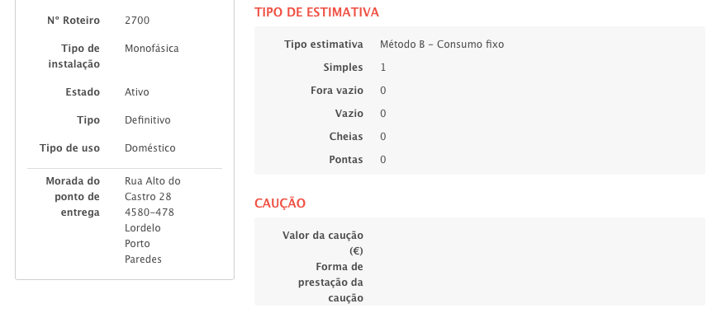
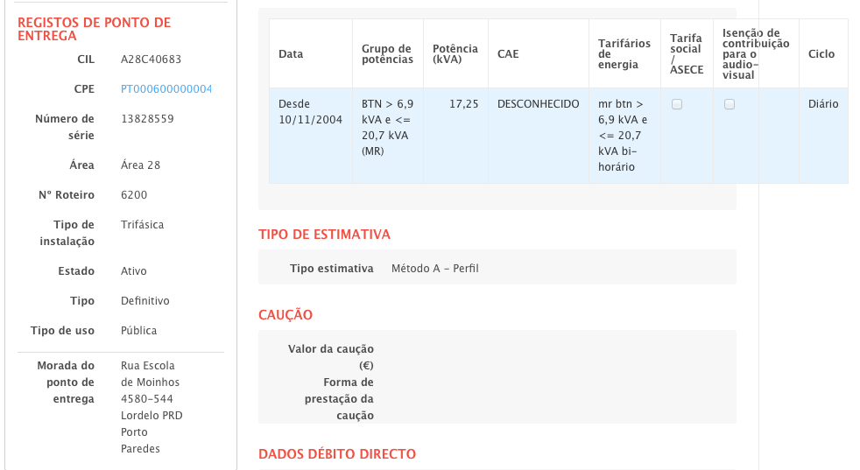
Actualmente este indicador assume um valor de 1,84%, pelo que não há lugar a nenhuma acção correctiva. No entanto, caso este indicador apresente valores superiores a 2,5%, as acções correctivas a executar centrar-se-iam na realização de uma análise comparativa entre os consumos médios reais – tendo em conta o efeito sazonal – e as estimativas calculadas, com especial atenção as calculadas pelo método B.
Figura 6 - Método B "Consumo fixo"
Figura 7 - Método A "Perfil"

6.1.1.3 Percentagem da perda anual na rede

A perda consiste na diferença entre a energia que entra num sistema eléctrico e a energia que sai desse sistema eléctrico, no mesmo intervalo de tempo [ERSE, 2010]. A perda eléctrica pode ocorrer por diversas formas, desde a perda normal da distribuição de energia eléctrica (por exemplo: num troço cujo transporte seja efectuado em cabo aéreo tem, em condições idênticas, uma maior perda que um troço cujo transporte seja efectuado em cabo subterrâneo, da mesma forma que a distância entre o PT e o CPE tem também influência na perda de energia) ao roubo de energia eléctrica (consumo sem medição adequada).
O cálculo da perda na rede de distribuição é importante para diversas utilidades, como por exemplo:
- Serve para o cálculo do preço a praticar na vertente do mercado liberalizado de energia eléctrica (Preço de venda de energia (€/kWh) = Preço de compra x (1+ %margem de comercialização + %perda na rede) + Tarifa de Acesso);
- Serve de indicador para o estado geral da rede física de distribuição;
- Serve de indicador para o nível de investimento a realizar na rede de distribuição.
O cálculo da percentagem de perda na rede de distribuição tem diversas variáveis, sendo uma das principais e mais complexa de medir, a quantidade de energia eléctrica distribuída. A aplicação Powerbill disponibiliza um mapa da energia distribuída, discriminada por diversas variáveis – por mês, por potência contratada, por regime de mercado, por PT e por tarifário – como é possível ver na figura 8. Adicionalmente, o Powerbill tornou a informação do PT fornecedor, uma característica intrínseca dos CPEs – como é possível ver na figura 9. Esta informação adicional, traz consequências ao nível do cálculo da perda de rede, tais como:
- A possibilidade de calcular a perda na rede por PT, uma vez que se sabe exactamente qual a energia vendida que saiu daquele PT;
- Uma gestão mais eficiente dos incidentes na rede;
- Um auxílio na manutenção da rede;
- Um suporte à tomada de decisões, quanto ao investimento na rede – através da percentagem de perda por PT;
- Uma detecção mais eficiente de fraudes na rede, já que com a percentagem de perda por PT, é possível delimitar a uma determinada área geográfica possíveis fugas.
O valor referência para a perda na rede é de 3%. Este valor foi determinado com base numa estimativa aproximada do valor residual de perda, pelo simples facto de nem todos os CPEs estarem próximos do PT que os alimenta, o que faz com que no percurso que a energia tem a percorrer haja uma perda “natural”, mas também pelo facto de cerca de 60% da rede de distribuição ser composta por troços aéreos, que permitem um menor isolamento do que os subterrâneos, ampliando assim a perda “natural”.
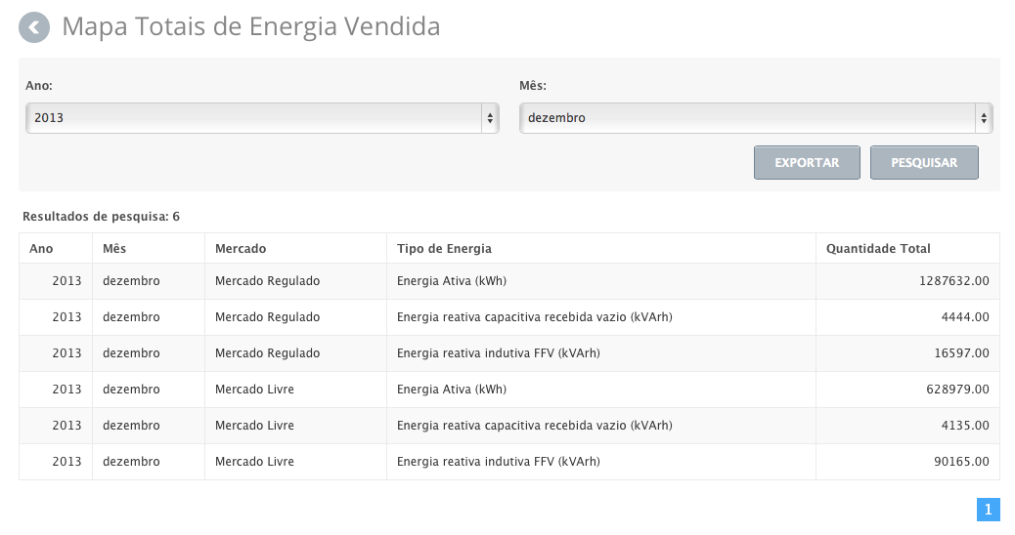
Em 2013, o valor verificado para este indicador foi de 3,39%, o que significa que não é compatível com o valor referência definido. Consequentemente, foram postas em prática, desde Janeiro de 2014, as acções correctivas previamente estipuladas, que se baseiam num aumento da frequência das leituras a efectuar aos equipamentos de medição e na realização de inspecções às instalações abastecidas pelos PTs que apresentam as maiores percentagens de perda.
Figura 8 - Mapa de totais de energia vendida
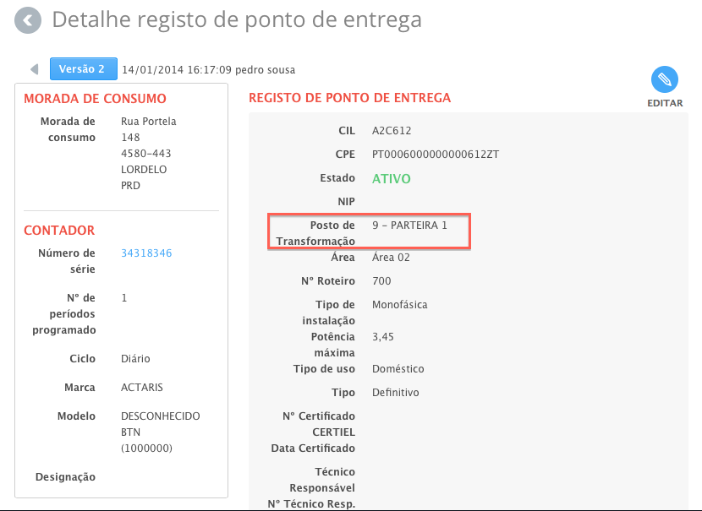
Figura 9 - Associação do PT fornecedor ao CPE

6.1.2 Área de Gestão de pagamentos automáticos

Foram definidos os seguintes indicadores para esta área:
  - N.º de dias de espera entre a cobrança e a disponibilização da informação relativa aos pagamentos por MB e SDD;
  - Percentagem de erros no processamento de pagamentos por SDD.

6.1.2.1 Número de dias de espera entre a cobrança e a disponibilização da informação relativa aos pagamentos por MB e SDD

Existe um espaço de tempo que medeia o momento em que a SIBS disponibiliza os dados relativos aos pagamentos por MB e SDD e que a mesma é recepcionada e processada em informações, pelo ERP. A amplitude deste espaço de tempo pode:
- Influenciar o controlo dos fundos movimentados resultantes destes pagamentos (conciliação de contas);
- Influenciar o controlo das tarifas de processamento cobradas pela entidade bancária;
- Influenciar o controlo dos erros ocorridos no processamento destes pagamentos;
- Gerar duplicação de pagamentos;
- Influenciar o histórico da conta corrente de cada cliente;
- Atrasar o processo de facturação.
A principal inovação do Powerbill nesta área consistiu na simplicidade com que este módulo foi elaborado, de modo a permitir a sua operação por qualquer utilizador, podendo assim esta tarefa de importação de dados, bem como o seu consequente processamento, ser efectuada internamente, sem necessidade de recurso a entidades terceiras, como vinha sendo feito (são mostrados exemplos dos módulos desta área nas figuras 10 e 11). Adicionalmente, o Powerbill permite a consulta das datas em que o processamento do pagamento foi realizado (a vermelho nas figuras 10 e 11), o que é uma enorme ajuda no cálculo deste indicador.
Os valores referência definidos para este indicador são de um dia de espera para o caso dos pagamentos MB e três dias de espera, no que toca aos pagamentos SDD. O valor definido para o primeiro tipo de pagamentos teve por base as condições contratuais de comunicação e disponibilização dos dados, com a SIBS. Assim, os dados relativos aos pagamentos efectuados no dia X, são colocados à disposição no dia X+1. O valor definido para o segundo tipo de pagamento, teve por base as condições contratuais de disponibilização dos dados com a instituição bancária que nos assiste (os dados relativos aos pagamentos efectuados no dia X, são colocados à disposição no dia X+3). Actualmente, este indicador apresenta valores coincidentes com os valores referência definidos (um dia para MB e três dias para SDD). As acções correctivas a realizar, caso os valores deste indicador não sejam satisfatórios, seão o aumento da frequência de consulta da disponibilização destas informações, acompanhado de um inquérito às autoridades competentes – seja a instituição bancária, seja a SIBS – sobre o tempo de espera extra.

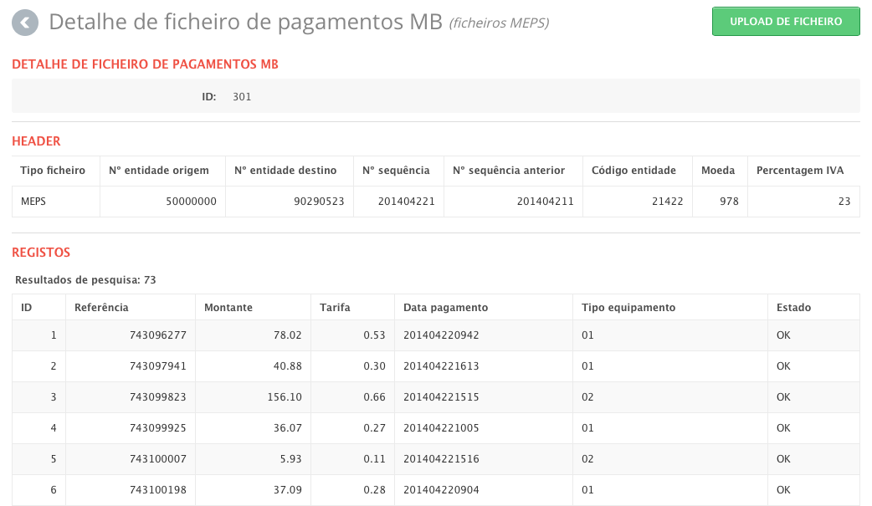
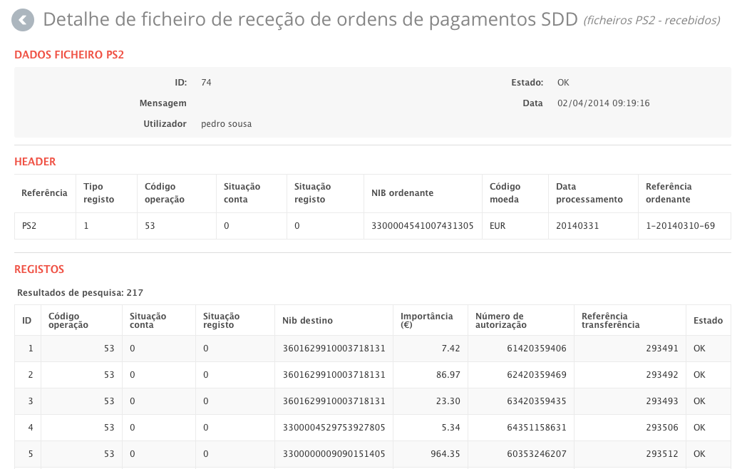
Figura 11 -Exemplo de recepção de pagamentos MB
Figura 10- Exemplo de recepção de pagamentos SDD

6.1.2.2 Percentagem de erros no processamento de pagamentos por SDD

Os erros de processamento e as falhas de cobrança no que toca aos pagamentos SDD são relativamente comuns e frequentes. Alguns deles não são sequer controláveis pela entidade credora, podendo esta apenas tentar minimizar o número de acontecimentos e o seu impacto para a organização (exemplos: Conta sem provisão ou Montante facturado ultrapassa o montante máximo autorizado pelo cliente). Além disto, um cliente com uma autorização de SDD activa pode efectuar, por sua livre e autónoma vontade algumas alterações a essa mesma autorização. São exemplos deste tipo de alterações a anulação da autorização, a inibição temporária da autorização, a definição ou alteração do montante máximo a debitar permitido e a mudança de conta a debitar. A duração do intervalo de tempo entre o momento em que o cliente efectua uma alteração à sua autorização de SDD e o momento em essa informação é comunicada, é preponderante, podendo mesmo gerar alguns conflitos, como por exemplo:
- Duplicação de pagamentos;
- Cálculo desajustado de juros de mora;
- Dificuldades no controlo dos erros ocorridos no processamento de pagamentos por SDD;
- Atrasar o processo de facturação.
O Powerbill permitiu, pelas mesmas razões do indicador anterior, encurtar o tempo de espera pelas alterações em autorizações de débito activas, efectuadas pelos clientes. Adicionalmente permitiu também consultar, juntamente com a lista de cobranças SDD, quais as que resultaram em erro e quais são os respectivos códigos de erro, para que depois possa ser dado o seu devido tratamento, com o intuito de minimizar estes erros – como é possível ver na figura 10, na terceira coluna, sinalizado a vermelho a classificação dos erros de cobrança por códigos.
A determinação do valor de referência definido para este indicador (3%) deveu-se essencialmente ao facto de na sua grande maioria, estes erros dependerem de terceiros, o que se torna muito difícil controlar. Pretende-se, no entanto, a curto prazo ajustar este valor de referência para cerca de 1%, à medida que os valores deste indicador comecem a estabilizar.
No ano de 2013, este indicador viu a sua valorização ser fixada em 1,47%, ficando assim abaixo do valor referência para ele definido. Caso este valor referência tivesse sido ultrapassado, as acções correctivas a efectuar dividir-se-iam entre a cobrança de uma taxa administrativa, para os casos em que o erro fosse da responsabilidade do cliente, e a cessação compulsiva da autorização de débito, para os casos em que o cliente prevaricador fosse repetente.

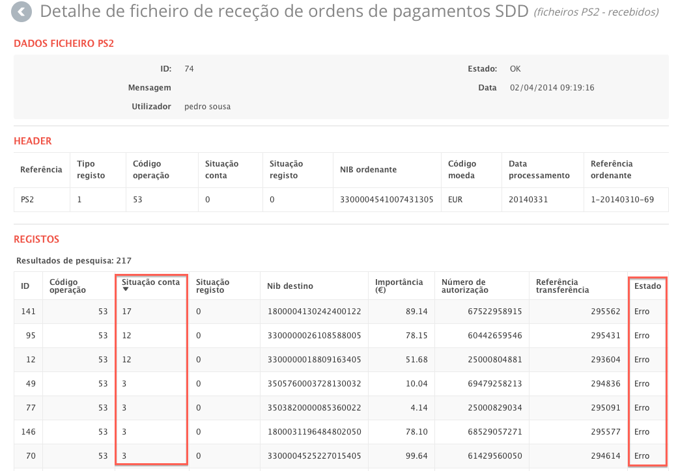
Figura 12 - Exemplo de lista com erros de cobrança SDD

6.1.3 Facturação

Foram definidos os seguintes indicadores para esta área:
  - Duração do processo normal de facturação;
  - Percentagem de facturas rectificadas por erros de facturação e/ou leitura.

6.1.3.1 Duração do processo de emissão de facturação de energia eléctrica

Este indicador tem como base dois objectivos de compliance, presentes nos seguintes diplomas legais:
- Alínea a) do n.º 1 do artigo 36º do CIVA (Código do IVA), que estabelece que a emissão de uma factura que respeite o preconizado na alínea b) do n.º 1 d artigo 29º do mesmo diploma, deve ser efectuada até ao quinto dia útil seguinte ao momento em que o imposto é devido – ver Anexo XXII;
- Números 1 e 2 do artigo 236º do RRC/SE, cujo conteúdo obriga a que o prazo limite de pagamento da factura seja de 10 dias úteis, a contar do momento em que a factura é apresentada ao cliente. Este prazo pode ainda ser de 20 dias úteis, caso o cliente seja economicamente vulnerável – ver Anexo XXI.
A emissão de facturação de energia eléctrica compreende algumas especificidades, sendo uma factura comum composta por:
- Energia activa, medida em kWh;
- Potência contratada, medida em kVA/dia;
- Taxa da Direcção Geral de Energia e Geologia
- IEC;
- Contribuição Áudio Visual;
- Juros de Mora (quando aplicável).
O método adoptado pela Cooperativa A LORD, consiste em fazer coincidir o período de cada factura com um determinado mês – por exemplo, a factura relativa ao mês de Janeiro, tem como base os consumos medidos ou estimados entre 1 e 31 de Janeiro, assim como a 31 dias de potência contratada.
Para cumprir o primeiro objectivo de compliance acima referido, a duração do processo de emissão facturação não pode ultrapassar o quinto dia útil do mês seguinte – uma vez que o imposto (IVA) é devido a partir do último dia do mês em questão.
O segundo objectivo de compliance estabelece um limite quanto à fixação do prazo de pagamento, uma vez que apenas é imposto que as facturas sejam entregues aos clientes com 10 dias úteis (factura comum) de antecedência à data limite de pagamento fixada.
Quanto mais expedita for a entrega da facturação, mais antecipada poderá ser a recepção de fundos provindos dessa mesma facturação. De modo a acelerar a entrega de facturas, é imperial que o processo imediatamente a montante – a emissão de facturas – seja o mais breve possível.
Neste sentido, é do interesse da Cooperativa A LORD que o seu processo de facturação seja o mais expedito possível, pelas seguintes razões:
- Compliance para com as disposições legais e regulamentares acima descritas;
- Antecipação do recebimento de fundos: devendo esperar 10 dias úteis, entre o momento que entrega a factura e o momento em que exige o pagamento ao cliente, quanto mais cedo iniciar o processo de distribuição, mais cedo poderá exigir o seu pagamento;
- Libertação de recursos humanos para outras tarefas.
A principal contribuição do Powerbill para a expedição da facturação, tem essencialmente a ver com a optimização dos processos envolvidos, utilizando uma lógica de “linha de produção”. Numa primeira fase, é gerada a pré-emissão, em que facturação é calculada em “lotes” (um lote pode englobar uma determinada parte da área de distribuição, ou a totalidade da área de distribuição), sendo os cálculos efectuados para vários pontos de entrega simultaneamente. Seguidamente há lugar a uma verificação “da pré-emissão” e dos cálculos efectuados – que poderá ser visto com mais pormenor na apresentação do próximo indicador – dando posteriormente lugar à emissão dessas mesmas facturas. É ainda possível executar estes processos em vários lotes simultaneamente. Apesar de o Powerbill ainda não fornecer directamente, como nos outros indicadores, dados para o cálculo deste indicador, está neste momento em desenvolvimento uma ferramenta que irá permitir medir em horas de dias úteis o tempo que demora desde a emissão da primeira factura mensal, até à última factura desse mês – esta é a razão pela qual este indicador foi já incluído neste sistema.
O valor de referência para este indicador é de 5 dias úteis, tendo apenas por base o disposto no primeiro objectivo de compliance acima mencionado, relativo ao CIVA.
Actualmente, a duração do processo de emissão de facturas de energia eléctrica, é de 1 dia útil. As acções correctivas a executar, caso este valor não fosse inferior a 5 dias úteis, consistiriam em iniciar este processo no primeiro dia possível, que é o último dia de cada mês (actualmente este processo é sempre iniciado no início do mês seguinte ao que os consumos dizem respeito) – ou seja, antecipar um dia útil – e em dividir o processo de facturação por diversos colaboradores, atribuindo a cada um a responsabilidade de emitir determinadas áreas.

6.1.3.2 Percentagem de facturas rectificadas por erros de facturação e/ou leitura

A rectificação de facturas é um evento que, não sendo planeado, é tão indesejável quanto inevitável, numa actividade como a da Cooperativa A LORD. Como já foi referido relativamente aos erros e falhas dos pagamentos por SDD, resta apenas à Cooperativa tentar minimizar o número de facturas rectificadas por erros de facturação ou erros de leitura.
Neste sentido, a aplicação Powerbill, oferece um processo intermédio – entre o cálculo da factura e a sua emissão – que se chama “pré-emissão”, em que o utilizador pode consultar as facturas em estado “provisório” e corrigir qualquer irregularidade que seja detectada. Estas irregularidades podem ser detectadas automaticamente pelo processo de pré-emissão (existe um conjunto de alertas que se activam caso alguma factura apresente um erro pré-referenciado, como sendo um consumo exageradamente elevado, por exemplo) ou manualmente pelo utilizador. Só após este processo de verificação da “pré-emissão” é que as facturas são emitidas. Nas figuras 13, 14 e 15 é apresentado este processo de “pré-emissão”, mostrando alguns exemplos de alertas.
O valor referência para este indicador situa-se nos 1% do total de facturas emitidas, valor algo ambicioso por parte da Gestão, que vê esta actividade de rectificação de facturas como algo que consome uma quantidade considerável de tempo e de recursos e que, apesar de não poder ser totalmente debelada, pode ser minimizada.
Em 2013, este indicador indicava que 0,9% das facturas eram rectificadas anualmente – um valor que se encontra abaixo dos 1% definidos pela Gestão. Como forma de corrigir valores, que superem o estipulado pela Gestão como admissível, foram planeadas as seguintes acções: definição de mais alertas automáticos e redefinição de critérios dos já existentes, nomeadamente, os que dizem respeito aos consumos excessivos.

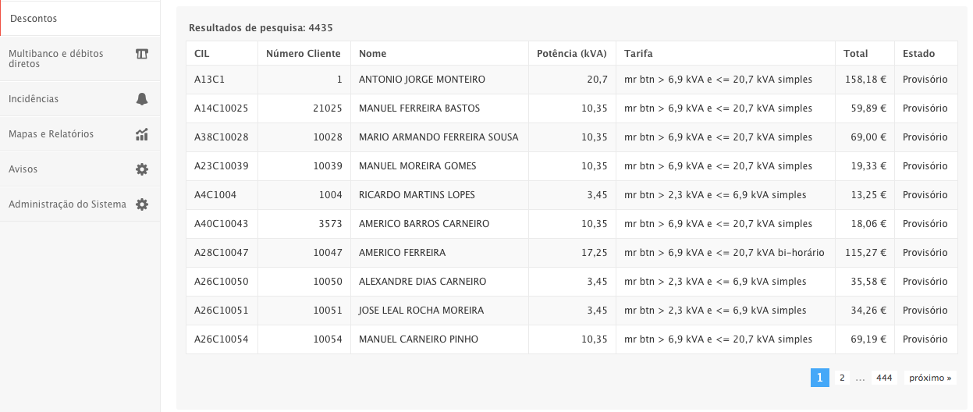
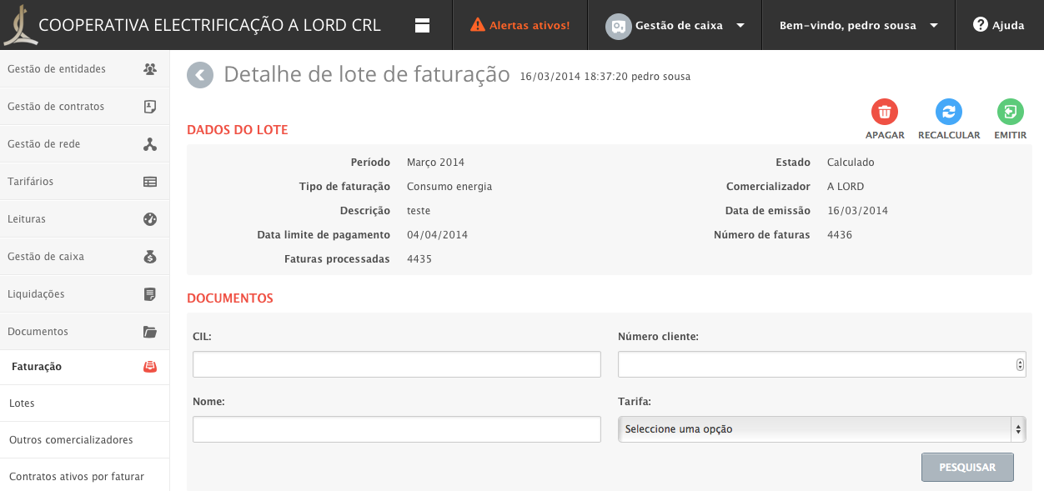
Figura 14 - Listagem de documentos presentes no lote de facturação em estado provisório
Figura 13 - Resumo do lote de facturação e procura de documentos

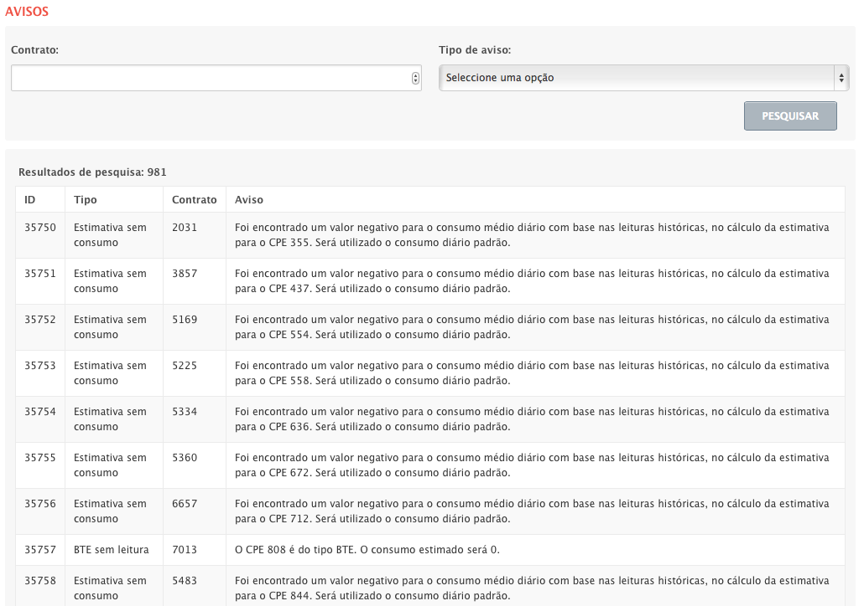
Figura 15 - Alertas relativos ao lote de facturação

6.2 Síntese do sistema de controlo proposto

Este sistema foi implementado para três áreas – Gestão de Consumos, Gestão de Pagamentos Automáticos (MB e SDD) e Facturação. Para cada uma destas áreas foram definidos alguns indicadores, cuja medição deverá ser comparada com os valores referência previamente definidos pela Gestão. Efectuada esta análise, caso os valores medidos não estejam em concordância com os valores referência, devem ter lugar algumas acções correctivas delineadas a priori – este sistema é representado pelo quadro 5.
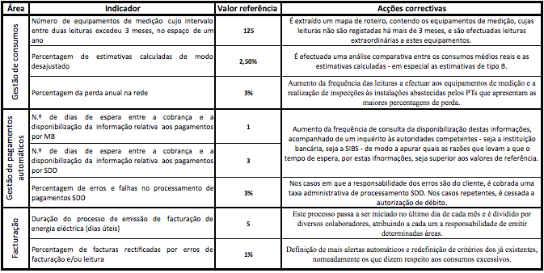
É de ressalvar que este sistema é dinâmico e, como tal, é passível de sofrer ajustamentos à medida que a realidade que ele pretende controlar se altere, nomeadamente, ao nível dos valores referência, que poderão mudar sempre que a realidade que eles pretendem referênciar assim o exija. As acções correctivas poderão também elas sofrer alterações sempre que se verifique que a sua influência, para mudar a tendência mostrada pelo indicador, seja diminuta. Finalmente, será ainda possível que outros indicadores sejam acrescentados a este sistema, caso seja necessário que a área que diz respeito necessite de uma maior amplitude de controlo.
Quadro 5 - Síntese do sistema de controlo desenvolvido

Conclusões

Pretendia-se apresentar uma proposta de um sistema de controlo das áreas de Gestão de Consumos, Gestão de Pagamentos Automáticos e Gestão de Facturação, com base na utilização do ERP Powerbill, na Cooperativa A LORD. O principal objectivo deste sistema de controlo tinha por base o estudo dos indicadores seleccionados e a comparação dos resultados medidos, com os valores referência definidos pela Gestão, no fundo, verificar se a execução e os resultados dos processos chave destas áreas em estudo, correspondem às espectativas da Gestão.
Após uma descrição da composição e funcionamento do Powerbill, foi explicada a lógica do sistema de controlo proposto, por incisão em três áreas. Para cada uma destas três áreas foram seleccionados alguns indicadores, uns com base e fundamentação legal e outros com base meramente operacional e de gestão. Para estes indicadores foram definidos valores referência que nada mais são do que os valores que marcam, para a Gestão, o limite daquilo que é aceitável suportar sem que nenhuma acção seja efectuada para contrariar os valores medidos. Foram então comparados esses valores, para cada um dos indicadores propostos, no ano de 2013, com os respectivos valores referência e, sempre que a análise revelou (apenas aconteceu para um indicador) valores divergentes dos tolerados, foram postas em prática acções, já previamente estabelecidas e planeadas para cada um dos indicadores, com o objectivo de corrigir essa tendência.
A principal dificuldade deste trabalho, situou-se ao nível da definição dos valores referência e na forma de definir quantitativamente aquilo que na opinião qualitativa da Gestão, deveria ser o limite a partir do qual a preocupação de agir, de modo a inverter os valores que ultrapassassem estes limites, se despoletaria. Ainda assim, existe a preocupação e a responsabilidade de rever estes valores anualmente, consoante o desempenho dos indicadores definidos.
As principais limitações deste trabalho centram-se essencialmente no facto das acções correctivas definidas poderem não ser plenamente eficazes na inversão dos resultados verificados, pelo que é prudente afirmar que estes podem vir a ser ajustados e até mesmo modificados, caso se revelem ineficientes. Adicionalmente, este sistema de controlo está limitado a apenas três áreas, não sendo garantido que possa vir a ser adoptado ou até mesmo adaptado a outras áreas.
A adopção ou adaptação deste sistema a outras áreas da Cooperativa A LORD, referido no parágrafo anterior, é um desafio, embora incerto do seu sucesso, desejável e algo que será certamente de tentar pôr em prática, num esforço futuro. As próximas áreas que julgo serem susceptíveis de implementar um sistema similar a este, seriam a área de Gestão de Cobranças (gerais) e a área de Gestão de Incidências.
Finalmente, face ao trabalho apresentado, considero que os objectivos que me propus atingir inicialmente foram cumpridos. O sistema de controlo proposto está, presentemente, a funcionar na Cooperativa A LORD, no âmbito das áreas já mencionadas, esperando-se que este sistema venha a contribuir para que a Cooperativa A LORD atinja os seus objectivos.

Referências bibliográficas

AICEP (2008, Agosto), Informação Portugal: Infraestruturas – Electricidade
ALVES, Jorge Fernandes (1999), Cooperativismo e electrificação rural – a Cooperativa Eléctrica do Vale d’Este, População e Sociedade, n.º5
AUDITORS, Institute of Internal, Control, (2013, Novembro 20), consultado no endereço: https://na.theiia.org/standards-guidance/topics/Pages/Governance-Risk-and-Control.aspx
AZEVEDO, Paula Cristina Lourenço Serdeira Pinheiro de (2012), Vantagens, Limitações e Soluções na Utilização de Sistemas ERP – Um Estudo de Caso na Indústria Hoteleira, FEUALG, páginas 25, 30-32
Resource Planning) – Um Estudo de Caso na Indústria Hoteleira,
CONTAS, Tribunal de (1999), Manual de Auditoria e Procedimentos do Tribunal de Contas (Volume I), capítulo 3.3
COSO (2013), Internal Control – Integrated Framework executive summary
COSO (2013, Novembro 25) consultado no endereço: http://www.coso.org
ERSE (2010) Regulamento de Operação das Redes, alínea p) do n.º 2 do artigo 3º
ERSE (2013, Outubro 31), Comercialização, consultado no endereço: http://www.erse.pt/pt/electricidade/actividadesdosector/comercializacao
ERSE (2013, Outubro 31), Distribuição, consultado no endereço: http://www.erse.pt/pt/electricidade/actividadesdosector/distribuicao
ERSE (2013, Outubro 31), Produção, consultado no endereço: http://www.erse.pt/pt/electricidade/actividadesdosector/producao
ERSE (2013, Outubro 31), Transporte, consultado no endereço:
http://www.erse.pt/pt/electricidade/actividadesdosector/transporte
ERSE (2014, Março 20), RRC/SE, consultado no endereço: http://www.erse.pt/PT/ELECTRICIDADE/REGULAMENTOS/RELACOESCOMERCIAIS/Paginas/default.aspx
GUEDES, Vera Lúcia Simões (2010), Controlo interno – Impacto das tecnologias de informação nos municípios, ISCAA (Universidade de Aveiro), páginas 20 – 21
LOURENÇO, Mariana Isabel Dias (2010), O sector da electricidade em Portugal – o papel da EDP soluções comerciais, FEUC (Faculdade de Economia da Universidade de Coimbra), páginas 11 – 12
OROC (2009), International Standard on Auditing n.º 315, parágrafos 4 c) e A54 – A56
OROC (2000), Directriz de Revisão/Auditoria 410, parágrafo 4 – 5
REN (2013, Outubro 31), Cadeia de Valor, consultado no endereço: https://www.ren.pt/o_que_fazemos/eletricidade/
SILVA, Maria Lasalete Almeida e (2007), A Cooperativa de Electrificação A LORD – Agente do desenvolvimento de Lordelo, 1ª edição, Lordelo, Fundação A LORD
SOARES, Filipa Sofia Próspero de Oliveira (2011), O impacto da implementação de um ERP na qualidade da informação de gestão: O caso da Empark Portugal, ISCTE Business School (Instituto Universitário de Lisboa), página 15

Anexos

ANEXO I – Gestão de entidades
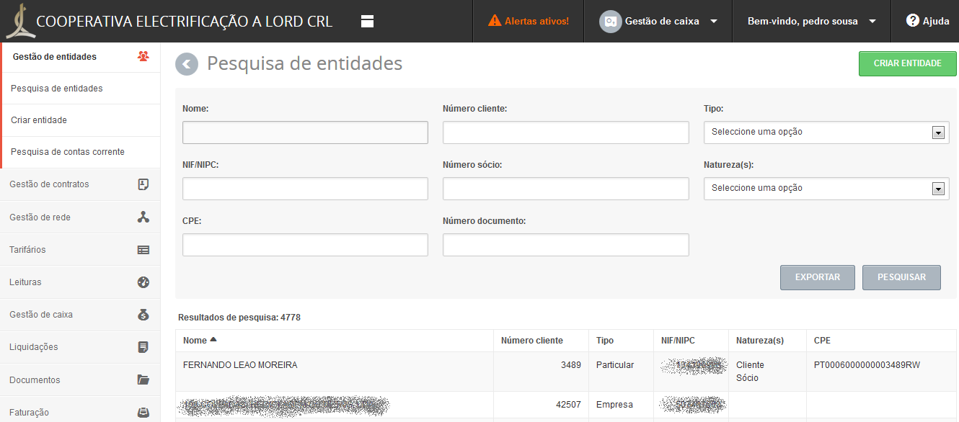

ANEXO II – Gestão de Contratos de Fornecimento de Energia

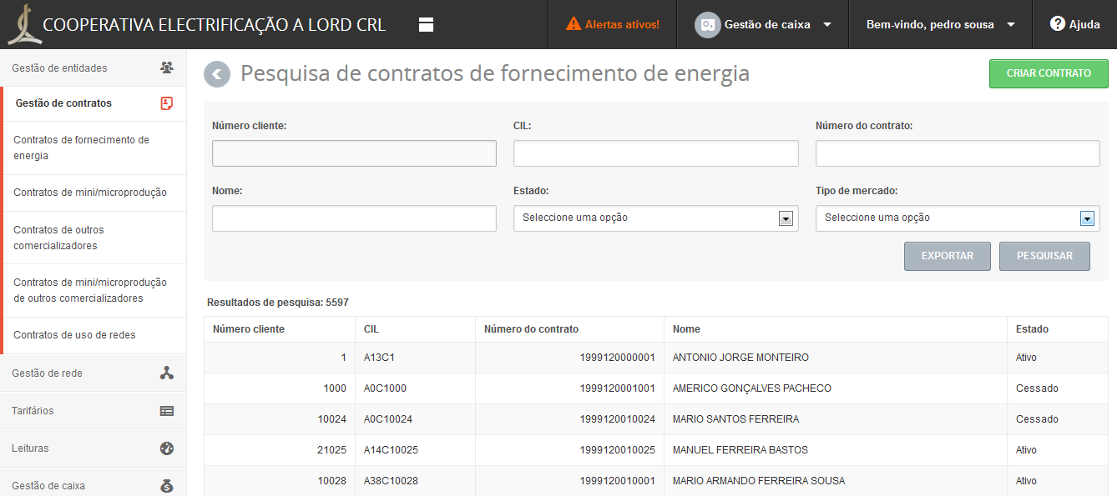

ANEXO III – Gestão de Contratos de Microprodução

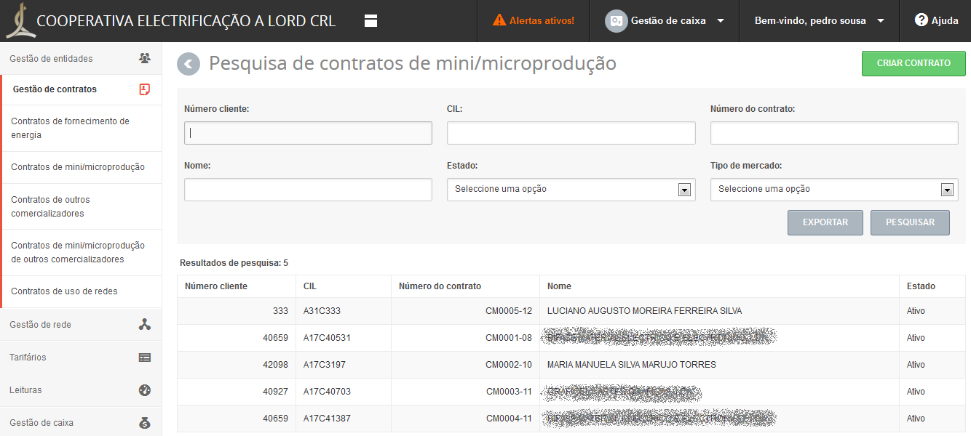

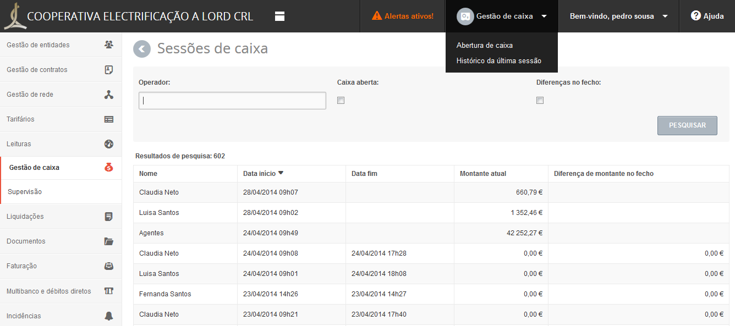
ANEXO IV – Gestão de Caixa
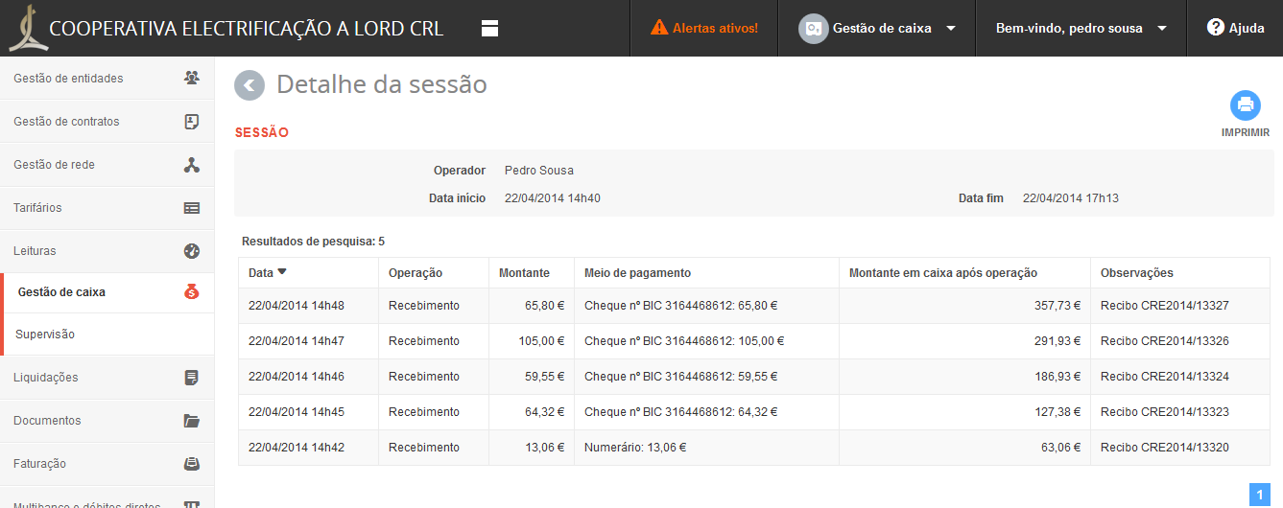

ANEXO V – Gestão de Documentos

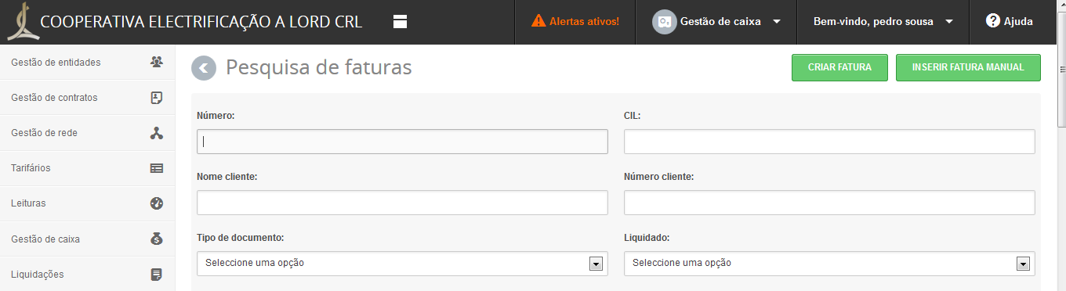
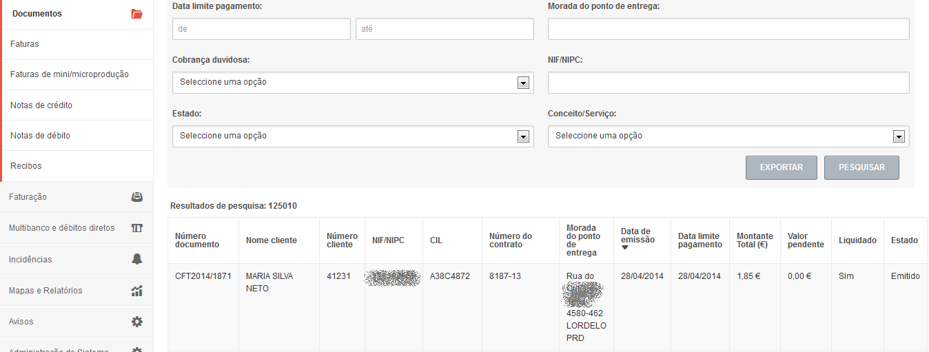
ANEXO VI – Gestão de Tarifários

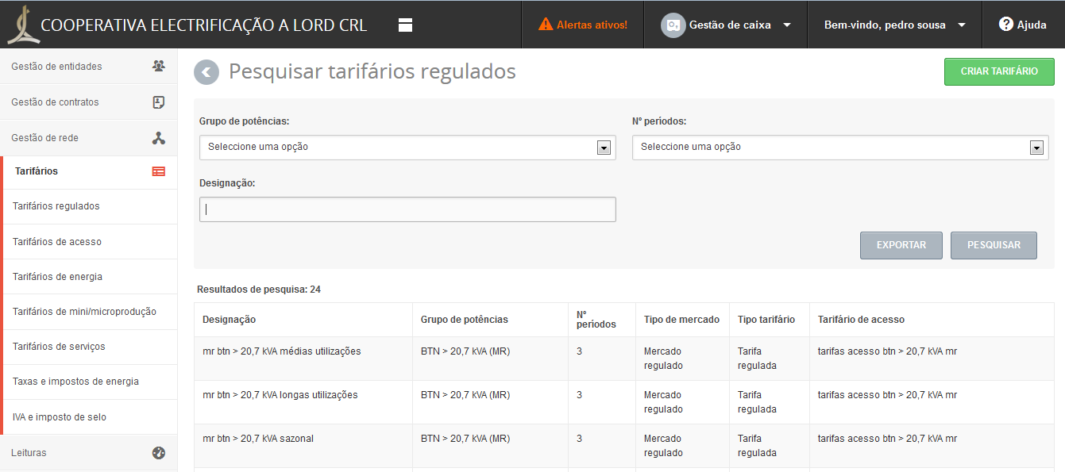

ANEXO VII – Facturação

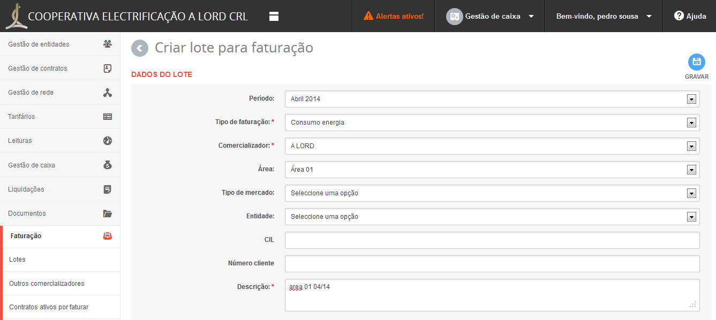
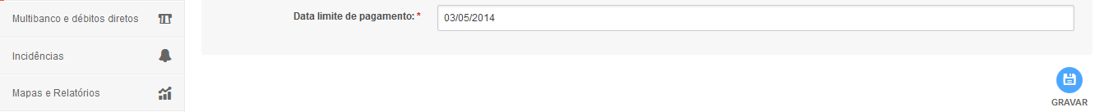
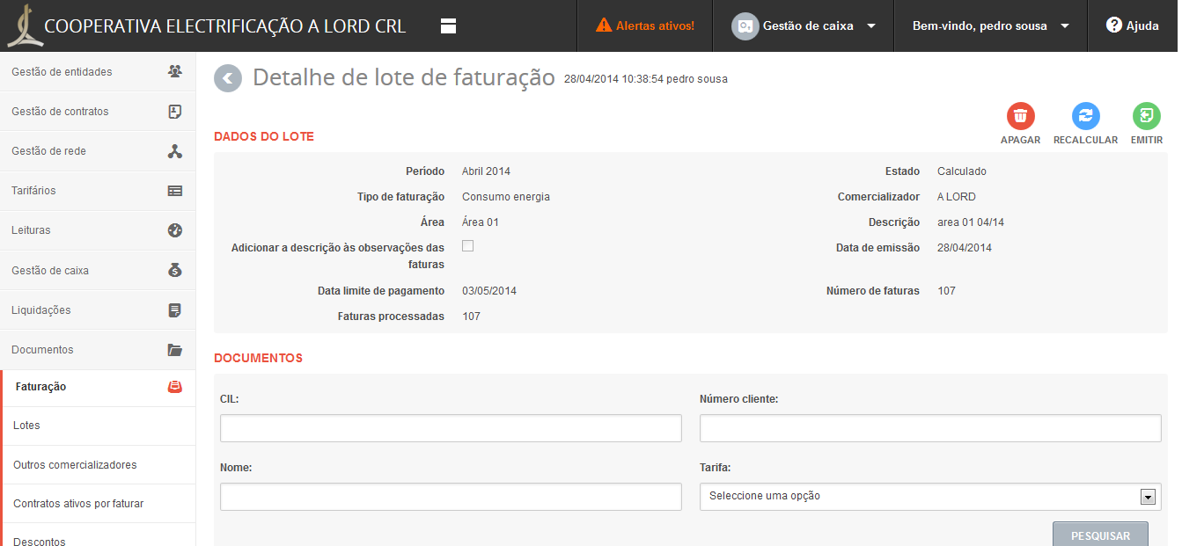
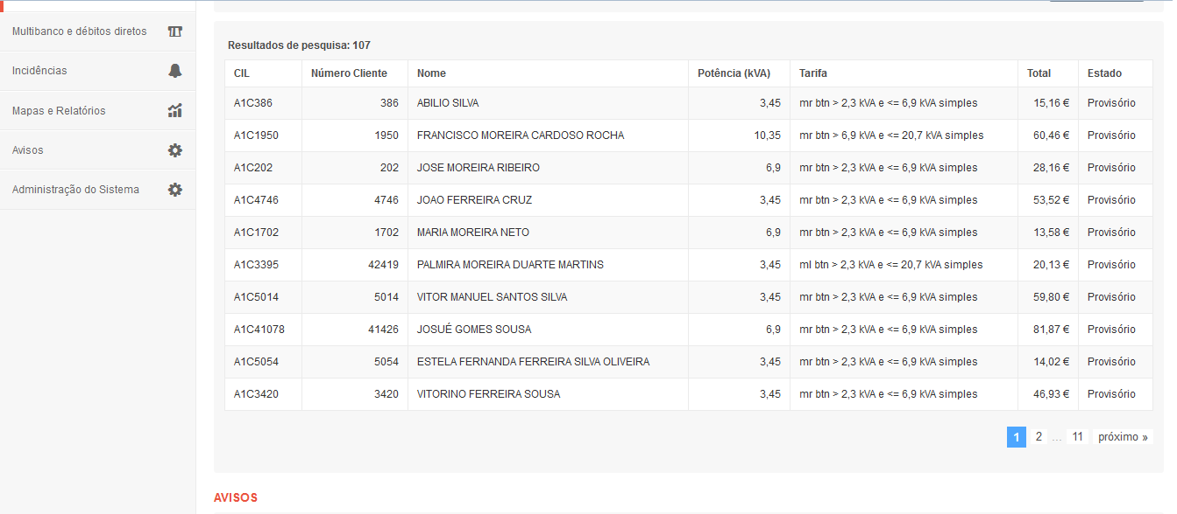
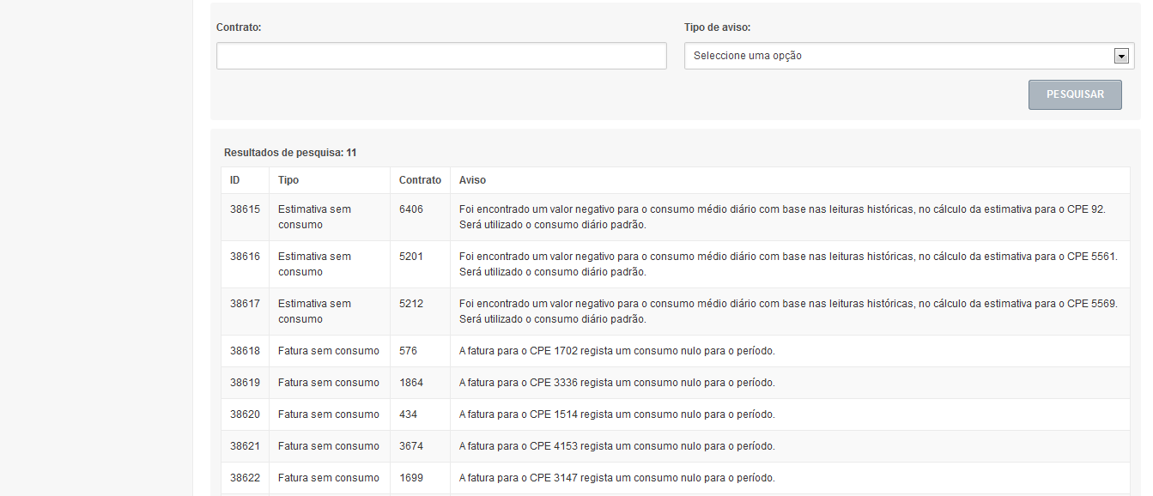

ANEXO VIII – Liquidações

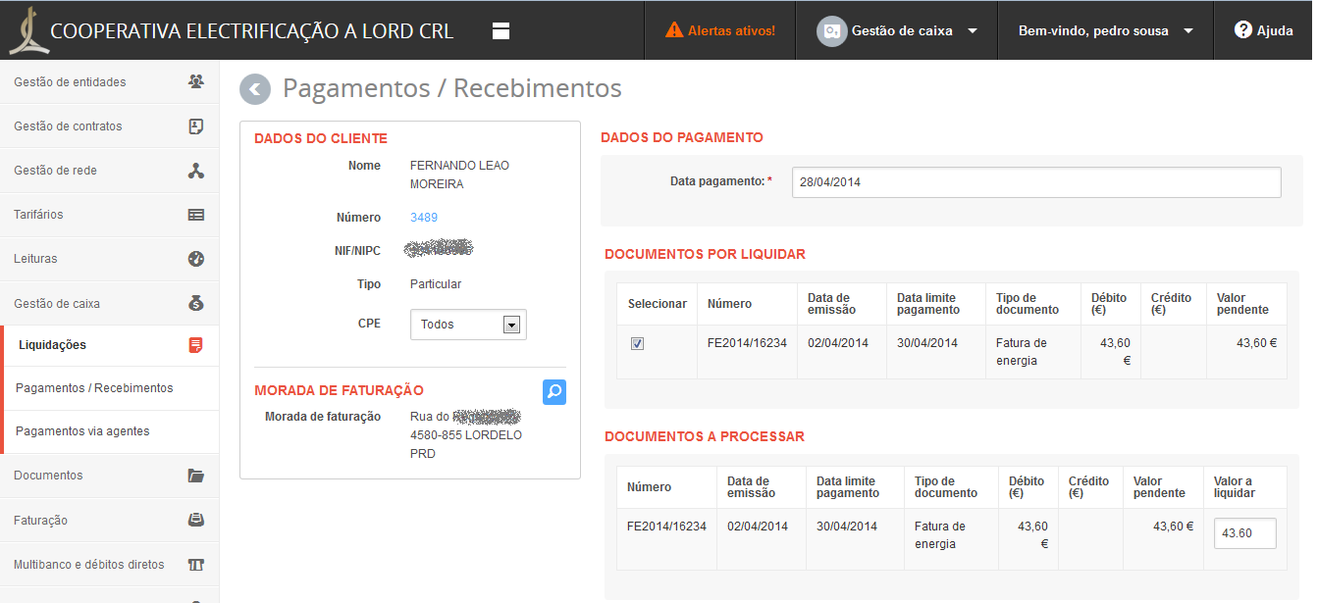

ANEXO IX – Pagamentos por MB

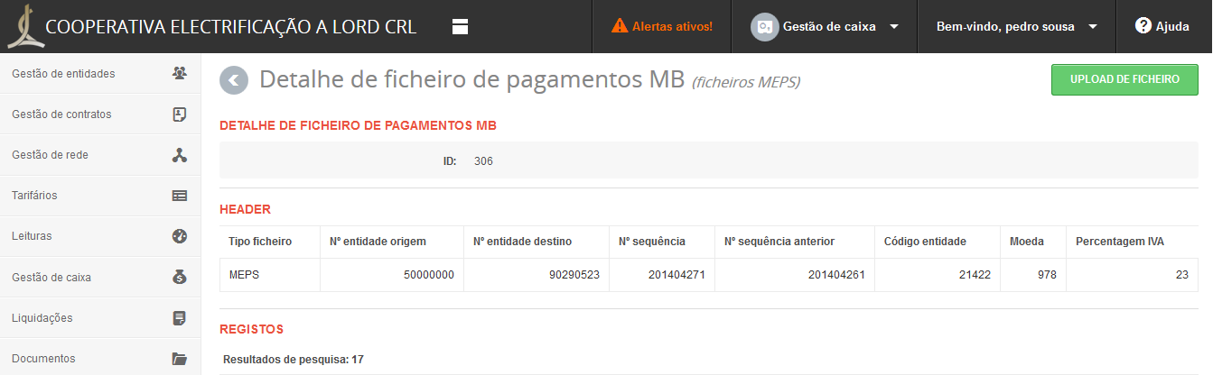
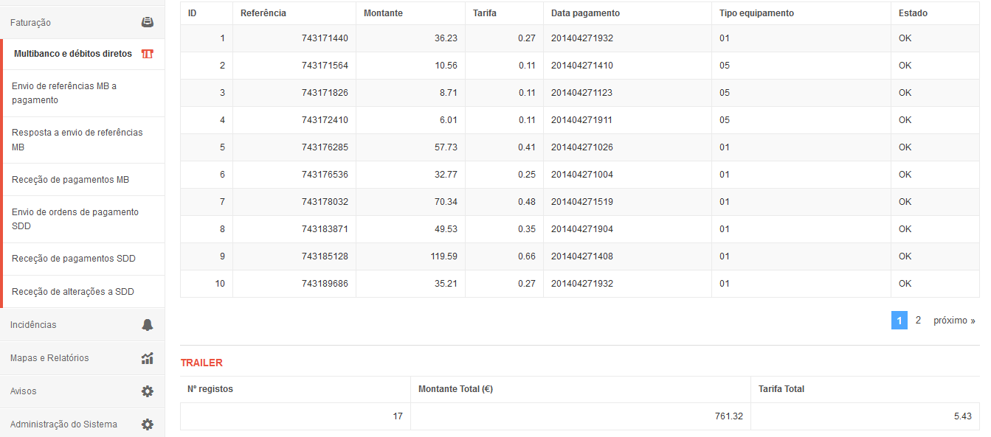

ANEXO X – Pagamentos por SDD
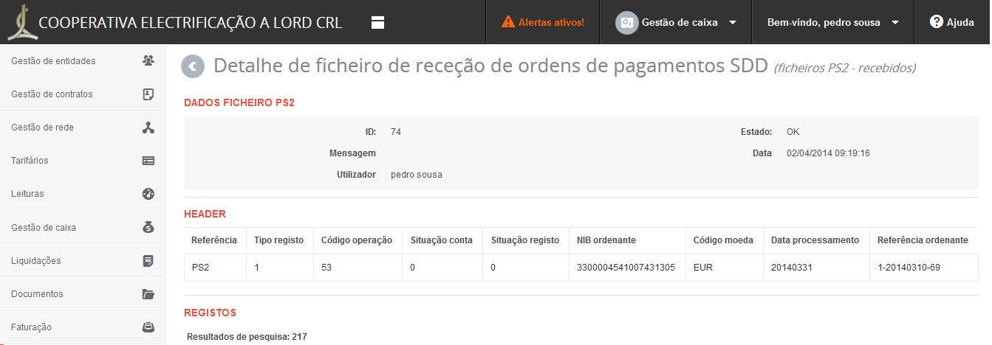
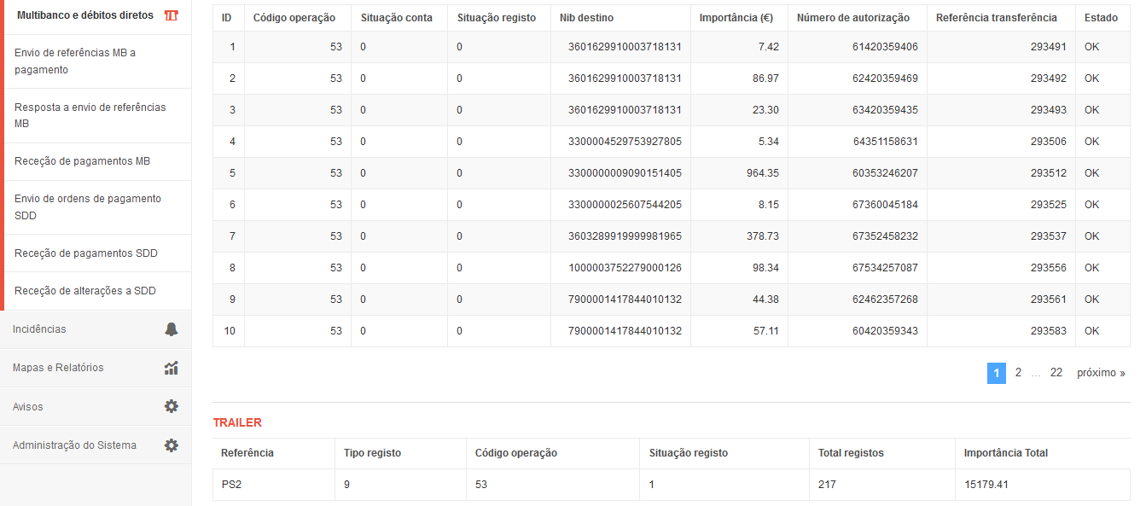

ANEXO XI – Avisos de Pagamento
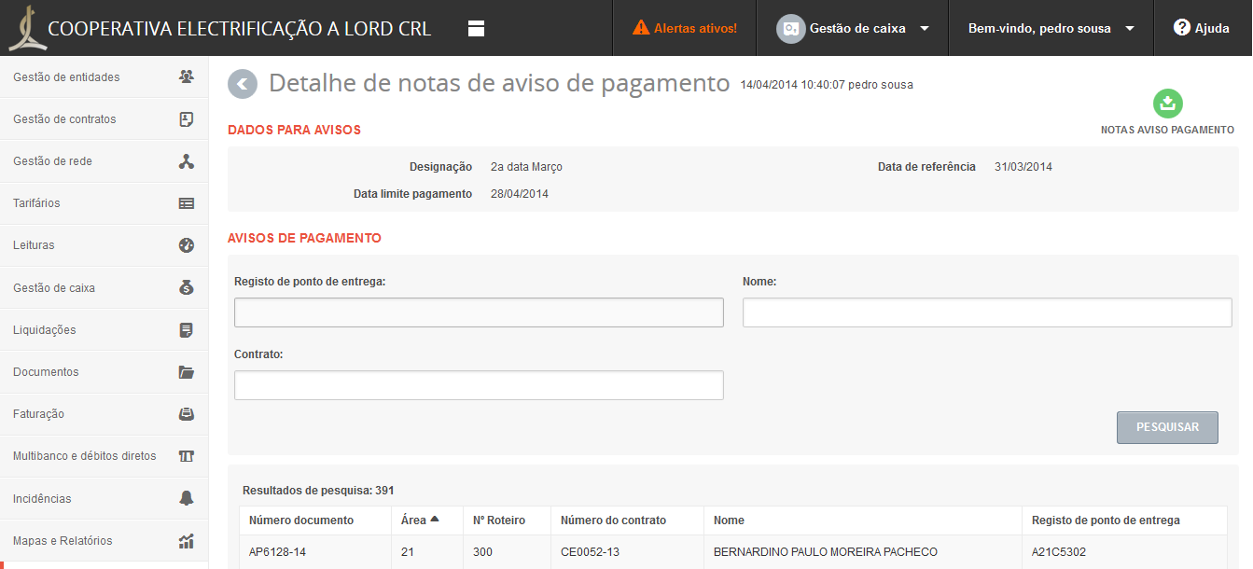
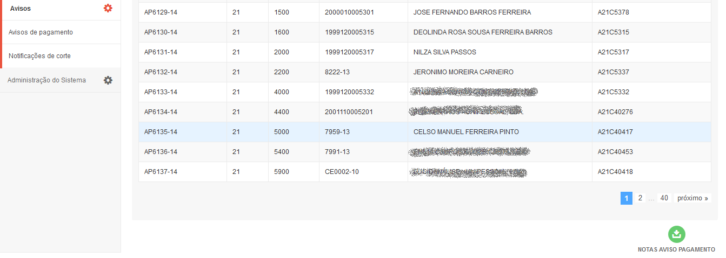

ANEXO XII – Gestão de PTs
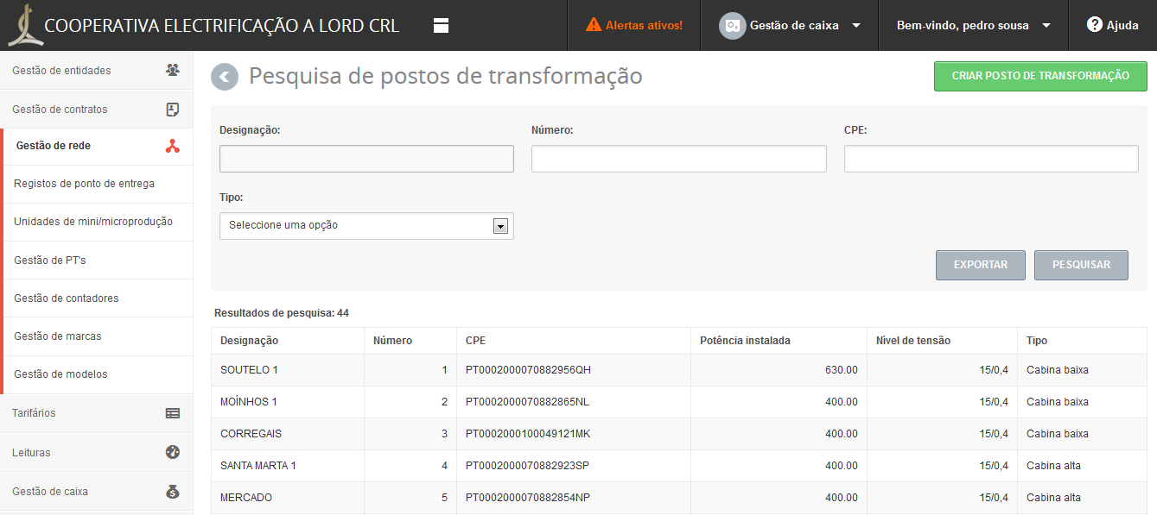
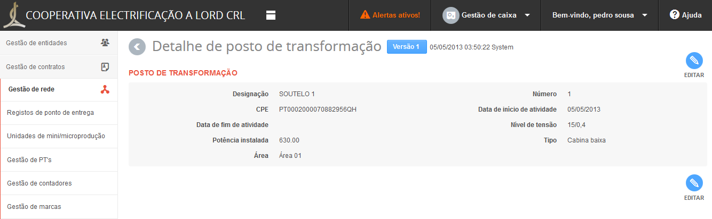

ANEXO XIII – Gestão de locais de consumo
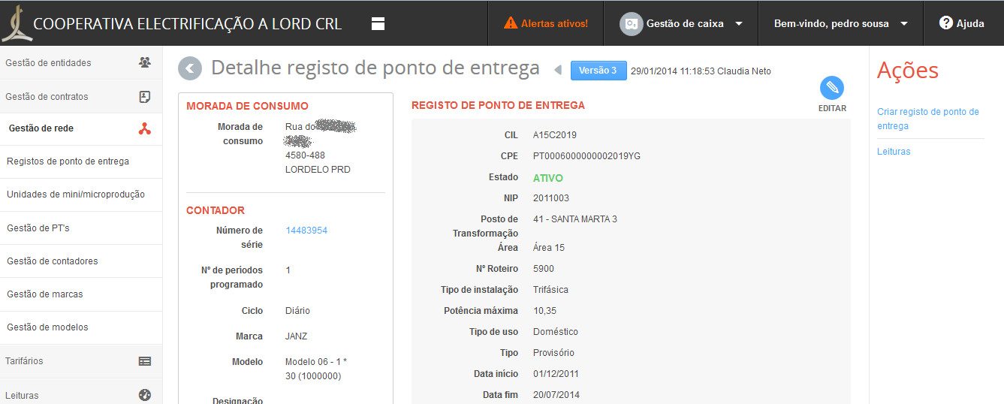
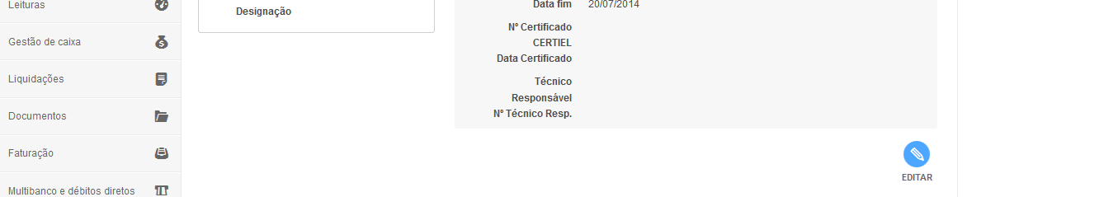

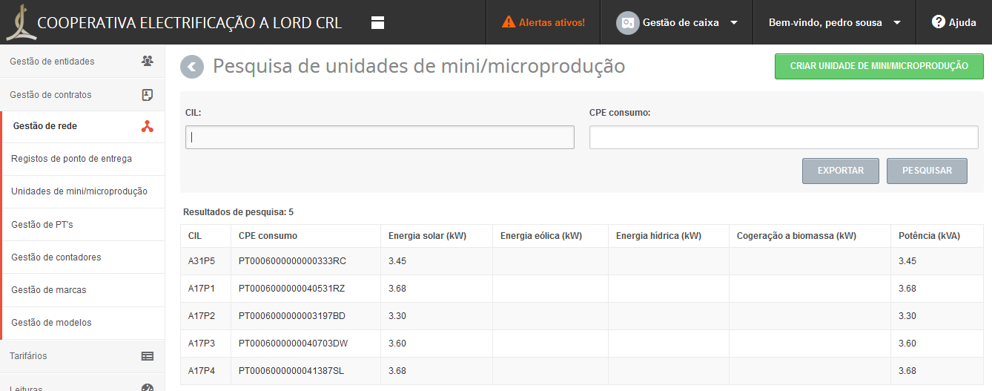
ANEXO XIV – Gestão de unidades de microprodução
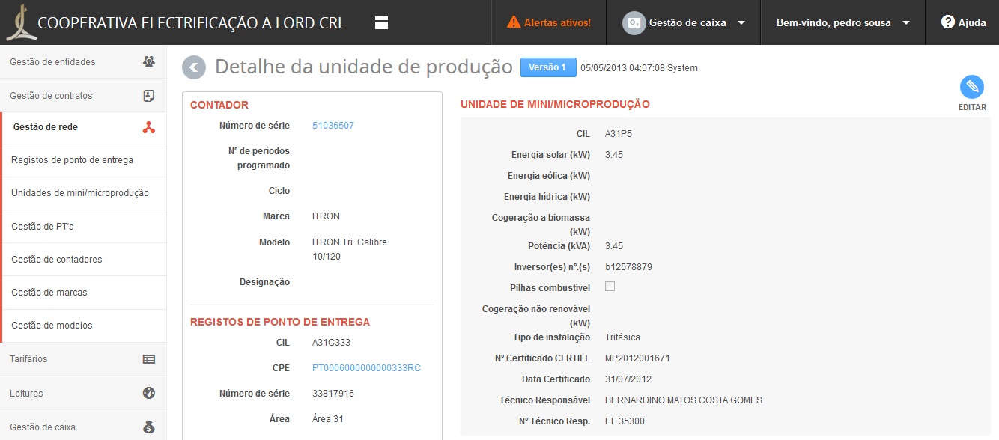
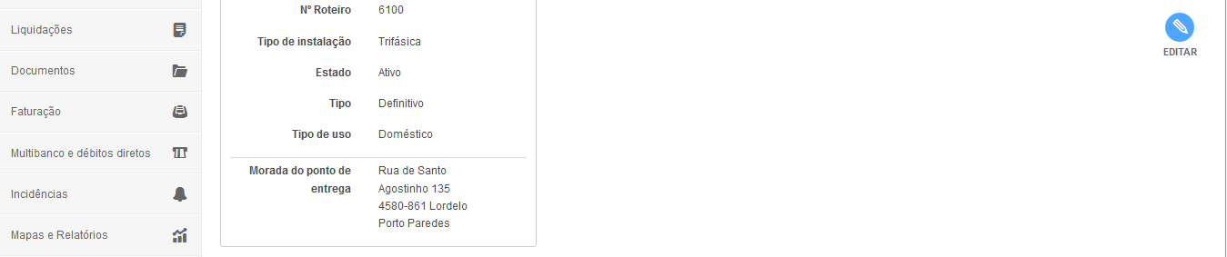

ANEXO XV – Gestão de contadores
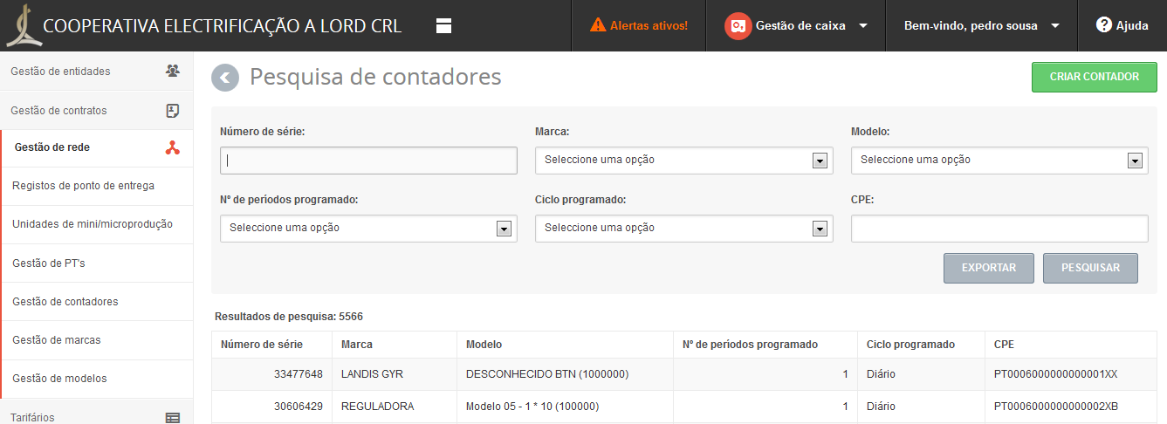
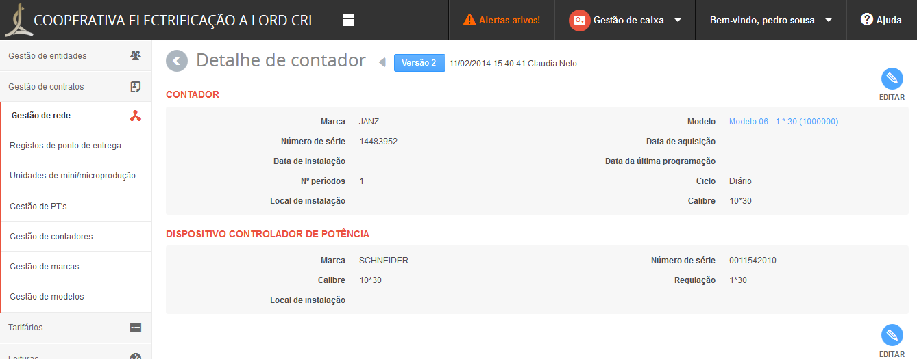

ANEXO XVI – Leituras
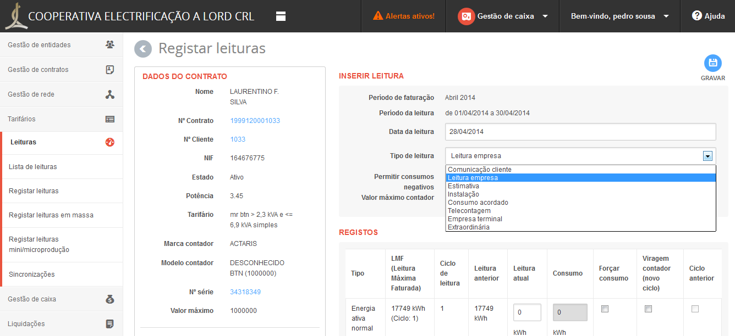
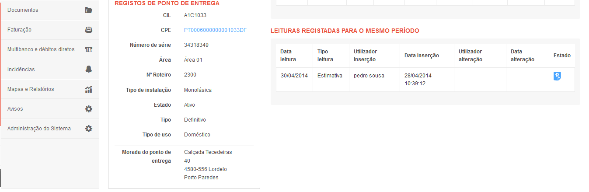

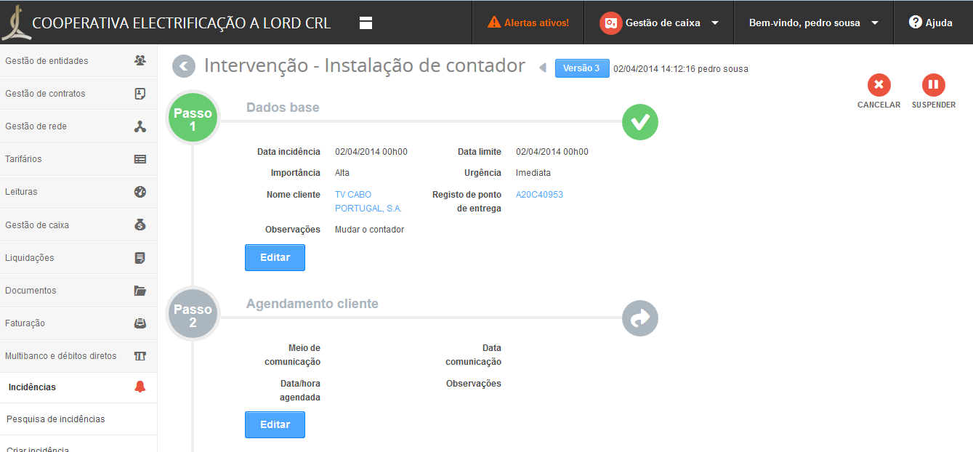
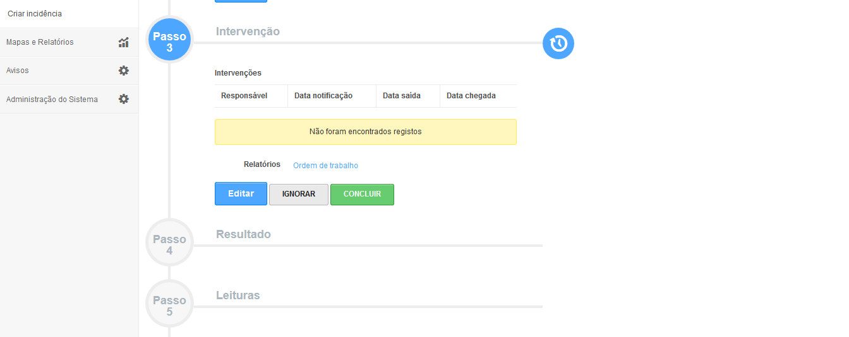

ANEXO XVII – Gestão de Incidências

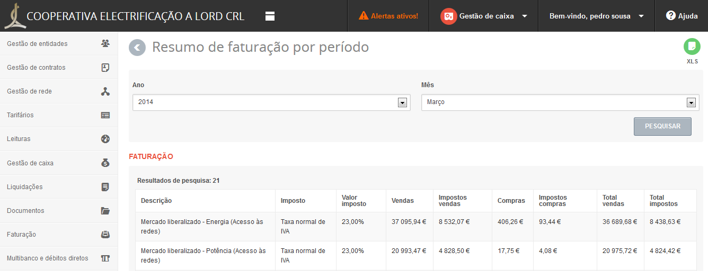
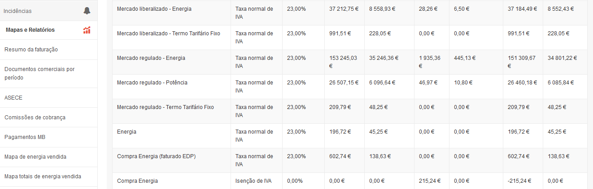
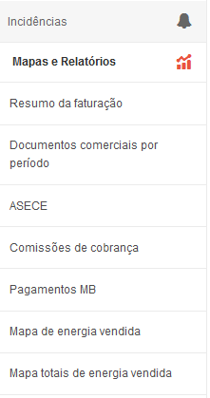
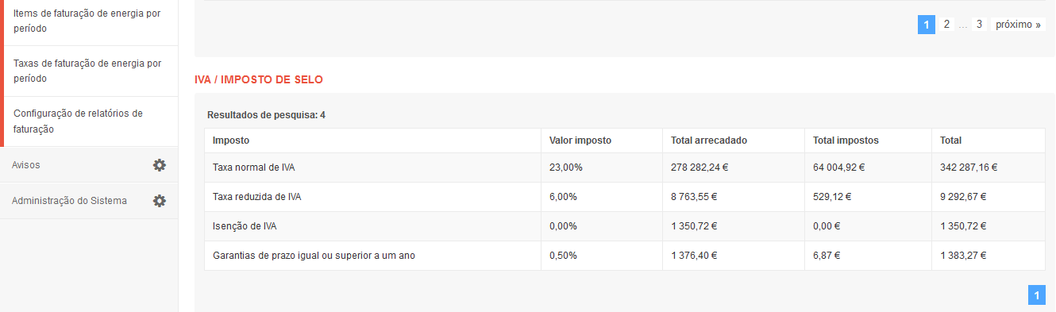
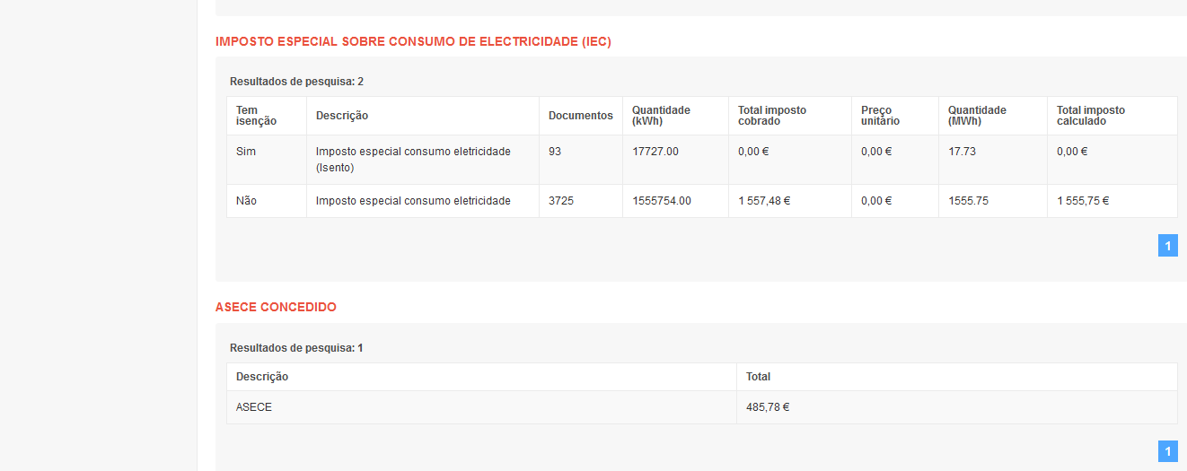
ANEXO XVIII – Gestão

ANEXO XIX – Administração do sistema

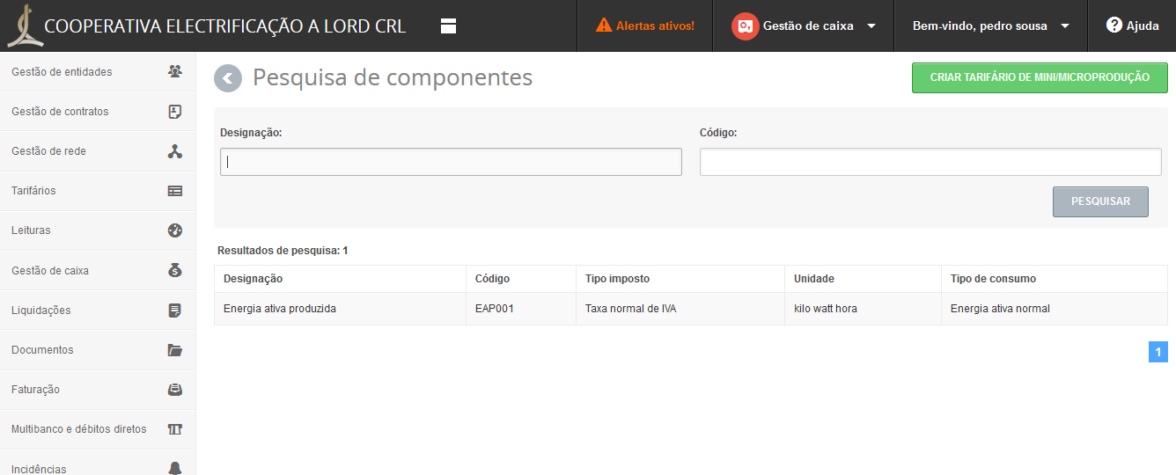
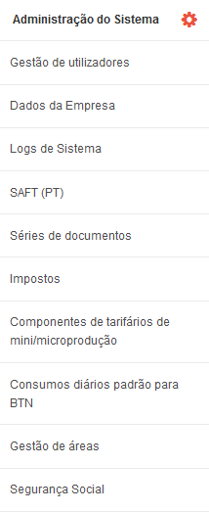

ANEXO XX – Artigos do Regulamento das Relações Comerciais do Sector Eléctrico

Artigo 184º (RRC SE)
(…)
5 – A leitura dos equipamentos de medição da responsabilidade dos operadores das redes deve respeitar as seguintes regras:
- Periodicidade mensal nos clientes em BTE.
- Nos clientes em BTN deve ser assegurado que o intervalo entre duas leituras não seja superior a 3 meses.
- Na ausência de telecontagem, nas instalações de iluminação pública deve ser assegurado que o intervalo entre duas leituras não seja superior a 3 meses.
(…)
8 - Nos casos em que não existam leituras dos equipamentos de medição de clientes, podem ser utilizados métodos para estimar o consumo, nos termos e condições definidos no Guia de Medição, Leitura e Disponibilização de Dados.

Artigo 236º (RRC SE)

1 - O prazo limite de pagamento mencionado na correspondente fatura dos comercializadores de último recurso é de 10 dias úteis, a contar da data de apresentação da fatura aos clientes em BTN.
2 – No caso dos clientes economicamente vulneráveis, definidos nos termos do disposto no n.º 1 do Artigo 226º, o prazo limite de pagamento, previsto no número anterior é alargado para 20 dias úteis.

ANEXO XXI – Artigos do Guia de Medição, Leitura e Disponibilização de Dados
31 Determinação do consumo estimado em clientes finais em BTN (GMLDD)
Para a obtenção do consumo estimado de um cliente em BTN, num período de tempo definido, são descritos neste ponto dois métodos de estimativa, possíveis de serem atribuídos a qualquer Ponto de Entrega, de acordo com opção tomada pelo cliente. O cliente pode optar entre o método de estimativa A (“Perfil”) e o método de estimativa B (“Consumo Fixo”).
Na falta de indicação do cliente será́ atribuído o método de estimativa A – “Perfil”, que tem por base a definição do Consumo Médio Diário.

31.2.1 Clientes finais da opção tarifária BTN Simples (GMLDD)
Para clientes finais da opção tarifária BTN Simples, o Consumo Estimado (Cestimado) é determinado para o período para o qual se pretende estimar o consumo, a partir do consumo médio ponderado pelo Perfil Inicial e sendo calculado da seguinte forma:
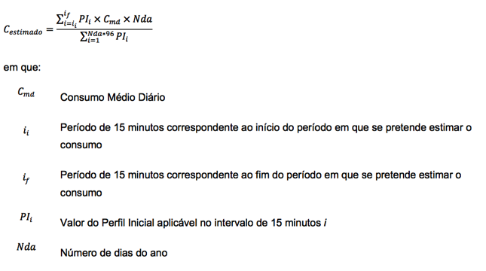
31.2 Método de estimativa A – “Perfil” (GMLDD)
A determinação do Consumo Estimado descrita neste ponto, baseia-se no Consumo Médio Diário obtido para um Ponto de Entrega e no Perfil Inicial que lhe foi atribuído.

